MySQL:

INEER Join vs LEFT Join
Ans: inner 兩邊都有才顯示，left左邊保留

where vs having
Ans:where先篩選資料，having是分組後才篩選資料

index是甚麼?
Ans:書的目錄，可加快查詢

ACID是甚麼?
Ans:保證資料庫操作安全，資料不容易出錯

Transaction是甚麼?
Ans:多個SQL要嘛全部成功或是全部取消

commit?
Ans: 確定儲存修改

Rollback?
Ans:取消這次修改

SQL很慢怎麼辦?
Ans: 檢查sql、index，也可用explain
primary key
Ans: 每筆資料的唯一id

foreign key
Ans: 用來連接另一張表

group key
Ans:把相同類型資料分組

order key
Ans:排序資料

Linit?
Ans: 限制顯示幾筆資料

題目: 請查詢「每位顧客的總消費金額」，並且只顯示 總消費金額大於 50 元 的顧客。
id | customer_name | amount
1 | Amy | 30
2 | Bob | 20
3 | Amy | 25
4 | Jack | 60
5 | Bob | 15

Ans:
SELECT customer_name, SUM(amount) AS total_amount
FROM orders
GROUP BY customer_name
HAVING SUM(amount) > 50;
執行節果:
customer_name | total_amount
Amy | 55
Jack | 60

SELECT #從資料庫中選擇資料

選擇所有列
ex:
SELECT * FROM Customers;
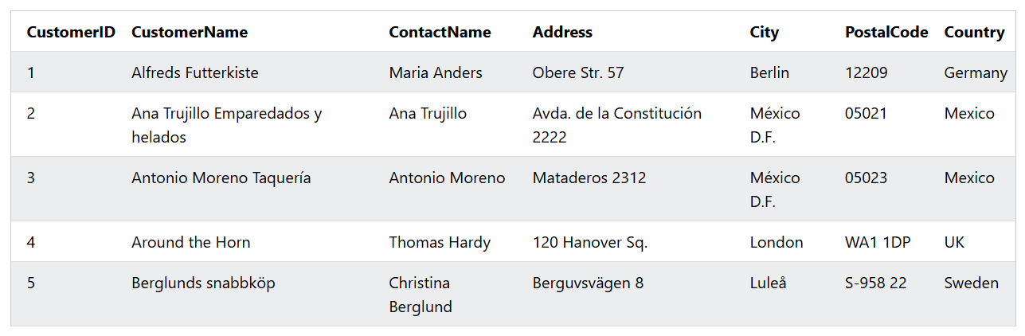

ex:
從「Customers」表中選擇CustomerName、City和Country欄位
SELECT CustomerName, City, Country FROM Customers;
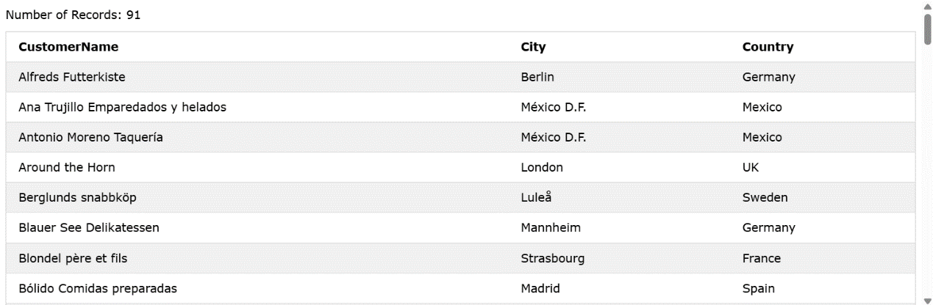

SELECT DISTINCT #用於僅傳回不同的唯一的值
ex:
從「Customers」表中選取所有不同的唯一的國家值
SELECT DISTINCT Country FROM Customers;
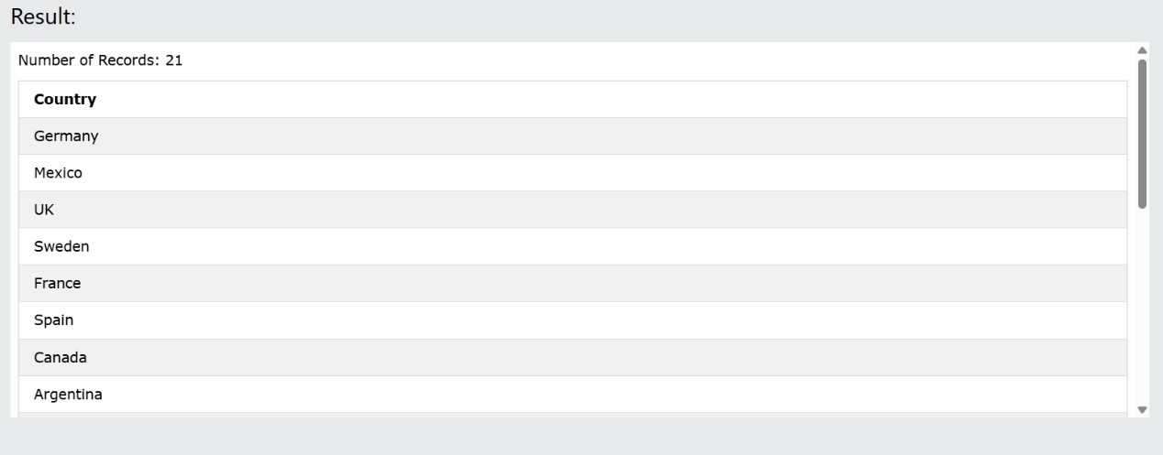

ex:
記錄的所有Country值，可能會有重複
SELECT Country FROM Customers;
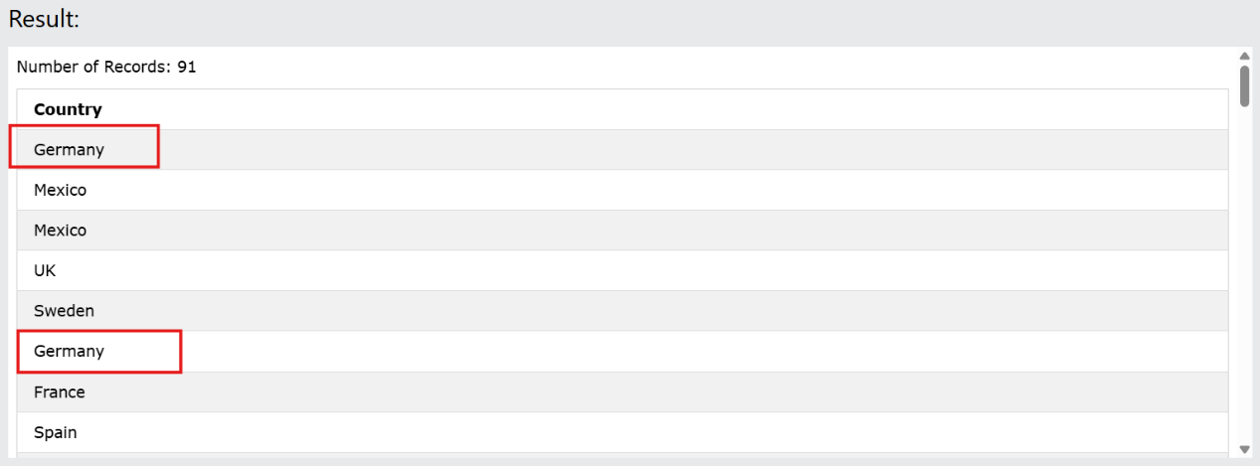

統計不同值 #計算唯一值的數量
ex:
統計Customers表中唯一國家的數量
SELECT COUNT(DISTINCT Country) FROM Customers;
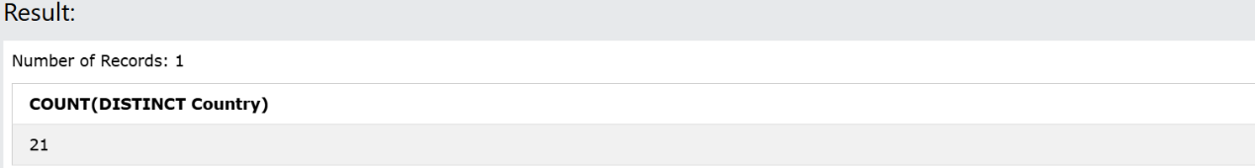

WHERE
用於僅擷取符合特定條件的記錄

ex:
從「墨西哥」中選擇所有客戶
SELECT * FROM Customers
WHERE Country='Mexico';
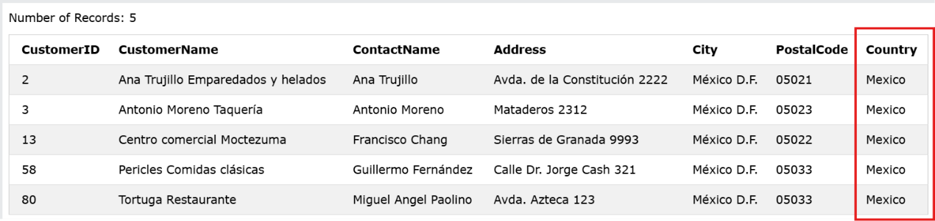

WHERE 子句中的運算符
選擇所有 CustomerID 大於 80 的客戶
ex:
SELECT * FROM Customers
WHERE CustomerID > 80;
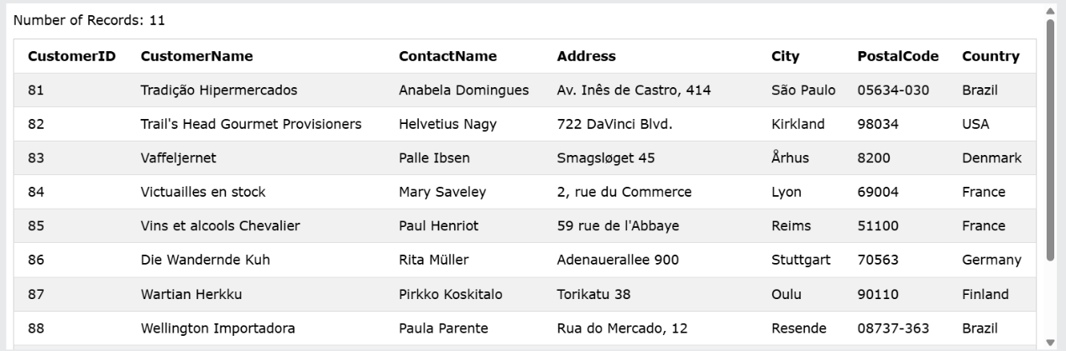

其他運算符:
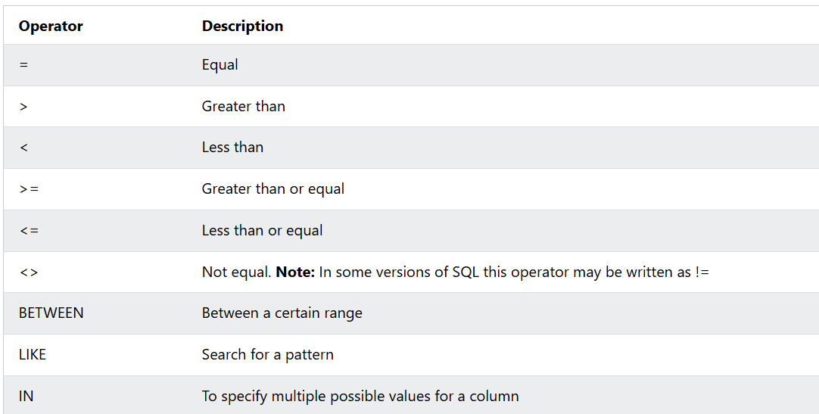

選擇所有price在50到60之間的產品
ex:
SELECT * FROM Products
WHERE Price BETWEEN 50 AND 60;
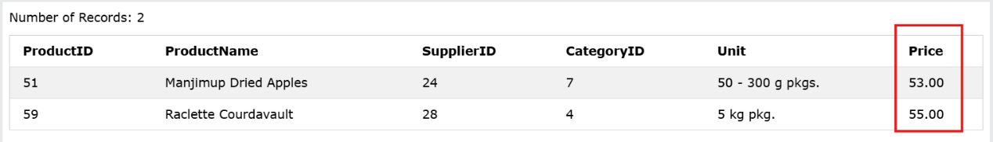

ex:
選擇city為Paris、London的客戶
SELECT * FROM Customers
WHERE City IN ('Paris','London');
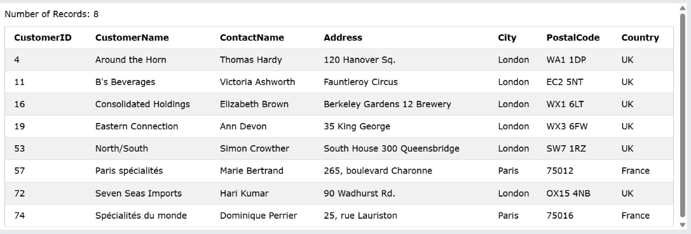
ORDER BY #升序或降序對結果集進行排序
預設情況下，將產品依價格從低到高排序
ex:
SELECT * FROM Products
ORDER BY Price;
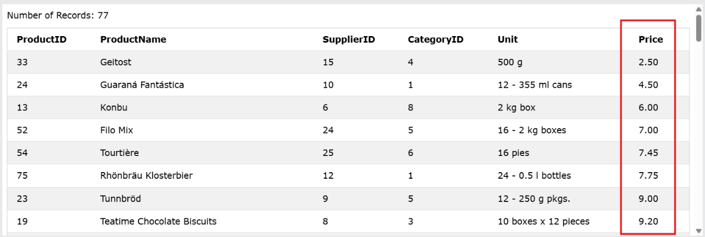

降序排列記錄
ex:
SELECT * FROM Products
ORDER BY Price DESC;
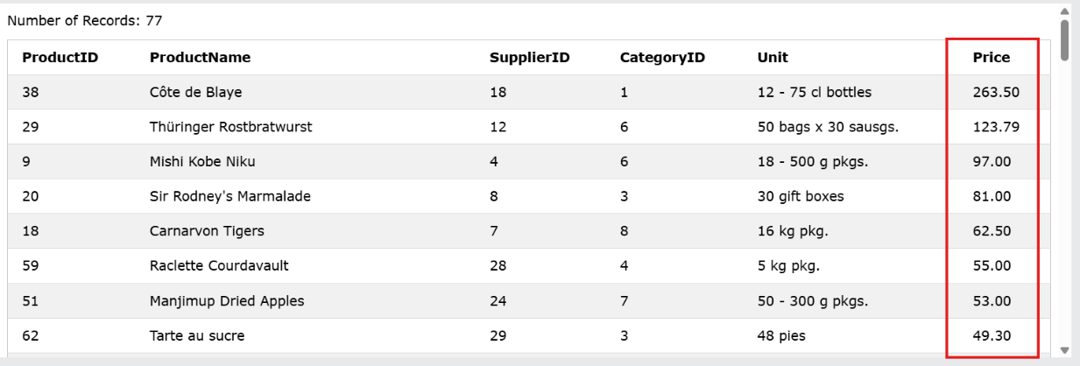

按降序排列
ex:
此題目是按照字母順序排序
SELECT * FROM Customers
ORDER BY Country DESC;

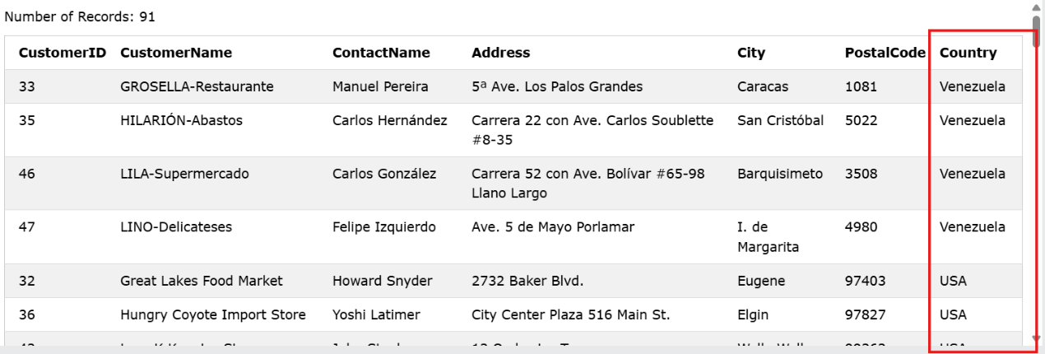

按多列排序
ex:
SELECT * FROM Customers
ORDER BY Country, CustomerName;
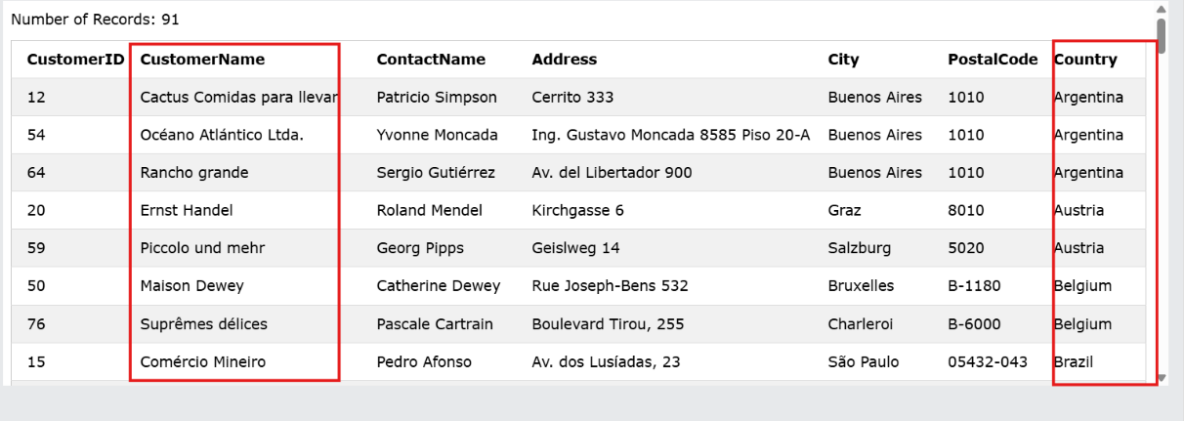

結合升序和降序
ex:
從「Customers」表中選取所有客戶，並依「Country」列升序排序，依「CustomerName」欄位降序排序
SELECT * FROM Customers
ORDER BY Country ASC, CustomerName DESC;

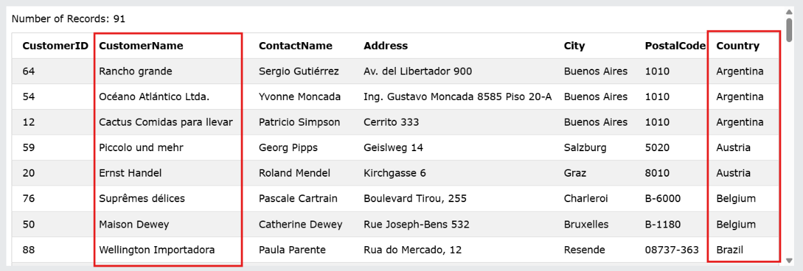

id | name | age | score
1 | Amy | 20 | 85
2 | Bob | 22 | 92
3 | Cindy | 19 | 78
4 | David | 21 | 92
5 | Eric | 20 | 88

請查詢所有學生的 name、age、score
排序方式為： 先按照 score 由高到低 如果 score 相同，再按照 age 由小到大
例如 Bob 和 David 都是 92 分，就要再比較年齡，所以 Bob（22歲）與 David（21歲）之中，David 要排前面。
ex:
SELECT name, age, score
FROM students
ORDER BY score DESC, age ASC;

AND
WHERE子句可以包含一個或多個 AND運算子
AND運算符用於根據多個條件篩選記錄
如果所有條件都為真，則該AND運算子會顯示一筆記錄
ex:
選擇所有國家為「UK」且城市為「London」的客戶
SELECT * FROM Customers
WHERE Country='UK' AND City='London';
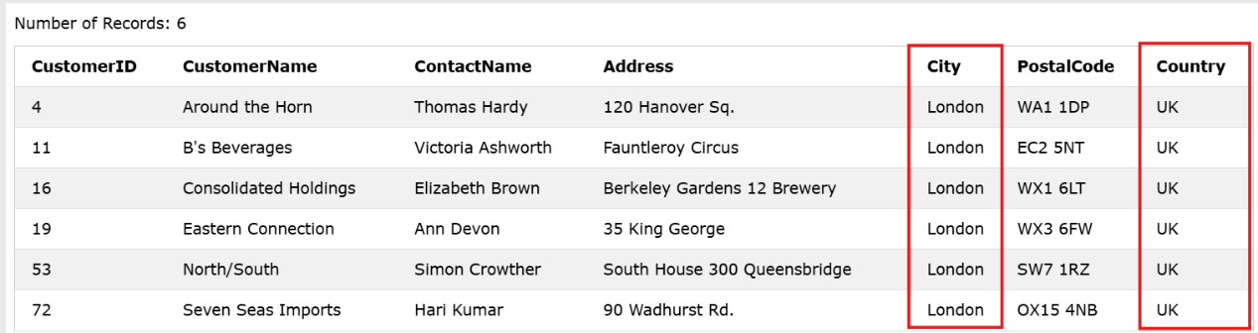

如果任一條件為真，則該OR操作員顯示一筆記錄
如果所有條件都為真，則該AND操作員顯示一筆記錄
結合 AND 和 OR
ex:
選擇所有國家為Germany且城市為「Berlin」或「Stuttgart」的客戶
SELECT * FROM Customers
WHERE Country='Germany' AND (City='Berlin' OR City='Stuttgart');
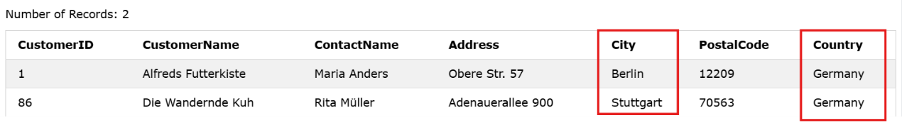

OR 用於根據多個條件篩選記錄

ex:
選擇城市為「Berlin」或「Stuttgart」的所有客戶
SELECT * FROM Customers
WHERE City='Berlin' OR City='Stuttgart';
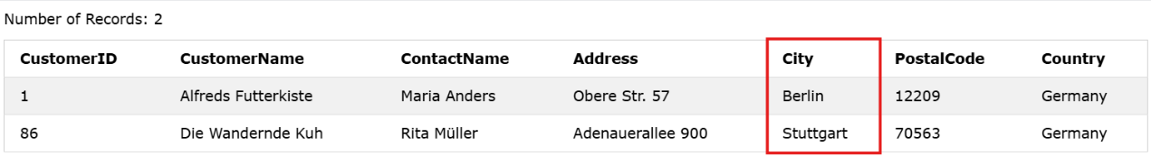

NOT
傳回所有不符合指定條件的記錄。它將條件的結果從真反轉為假，反之亦然
ex:
選擇所有非德國客戶
SELECT * FROM Customers
WHERE NOT Country='Germany';
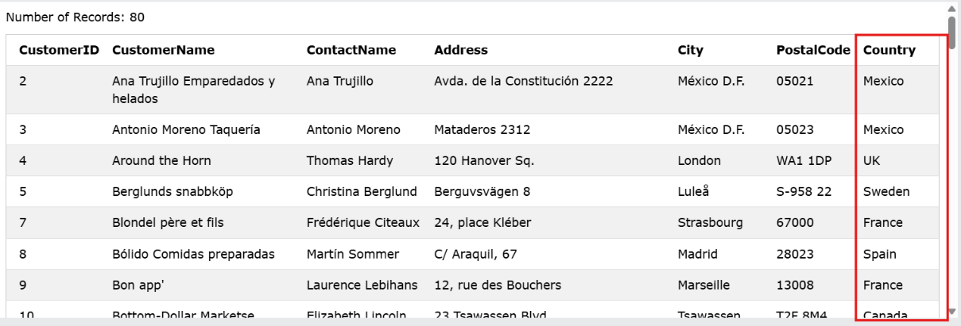

選擇所有國家/地區不為「德國」且不為「美國」的客戶
ex:
SELECT * FROM Customers
WHERE NOT Country='Germany' AND NOT Country='USA';

不喜歡操作員
以排除與指定字元模式相符的行
通常有兩個通配符與運算符一起使用NOT LIKE:
- 百分號% - 表示零個、一個或多個字符
- 底線符號_- 代表一個字符

選擇所有不以字母“A”開頭的客戶
ex:
SELECT * FROM Customers
WHERE CustomerName NOT LIKE 'A%';

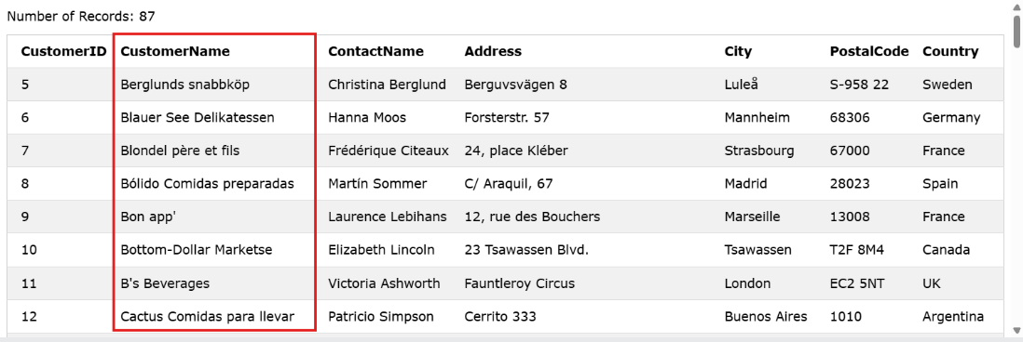

非中間操作員
NOT BETWEEN運算符可用於數值、文字或日期值
選擇 CustomerID 不在 10 到 60 之間的所有客戶
ex:
SELECT * FROM Customers
WHERE CustomerID NOT BETWEEN 10 AND 60;

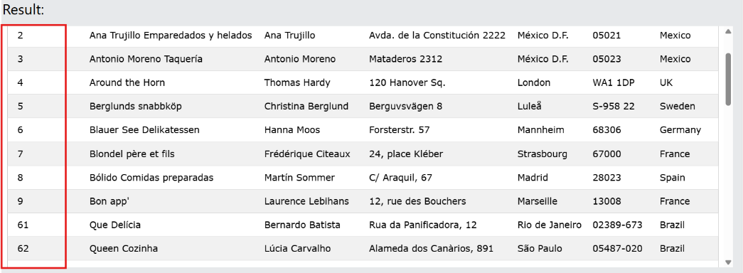

NOT IN
以排除與指定清單或子查詢結果集中的任何值相符的行
選擇所有 Country 不在「Paris」或「London」中的客戶
ex:
SELECT * FROM Customers
WHERE City NOT IN ('Paris', 'London');
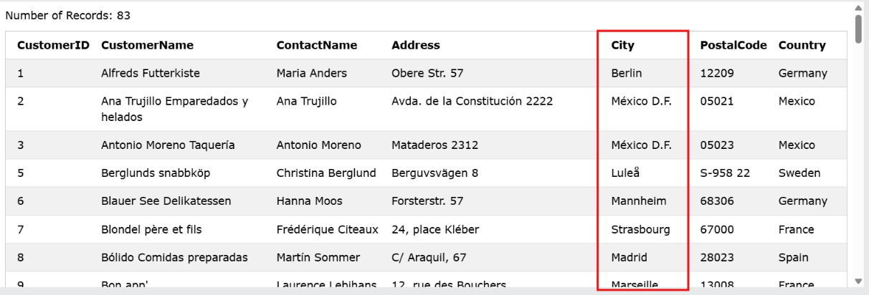

不大於
選擇 CustomerID 不大於 50 的所有客戶
ex:
SELECT * FROM Customers
WHERE NOT CustomerID > 50;
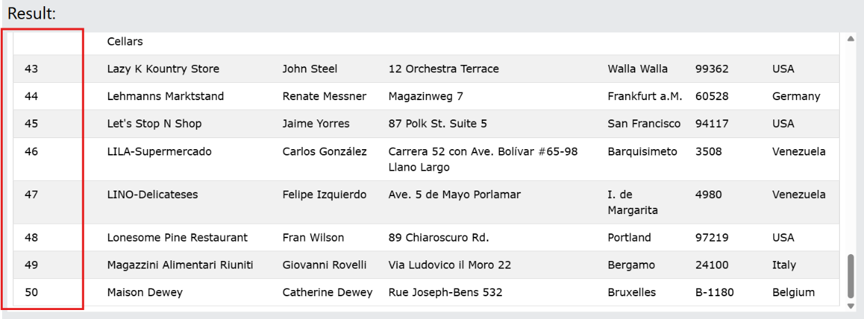

不少於
選擇 CustomerID 不小於 50 的所有客戶
ex:
SELECT * FROM Customers
WHERE NOT CustomerId < 50;
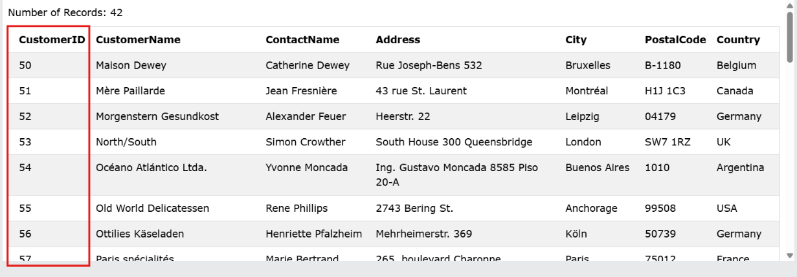

INSERT INTO #向表中插入新記錄

僅在指定列中插入數據
可以只在特定列插入資料
插入一筆新記錄，但只會在「CustomerName」、「City」和「Country」欄位中插入資料（CustomerID 會自動更新）
ex:
INSERT INTO Customers (CustomerName, City, Country)
VALUES ('Cardinal', 'Stavanger', 'Norway');
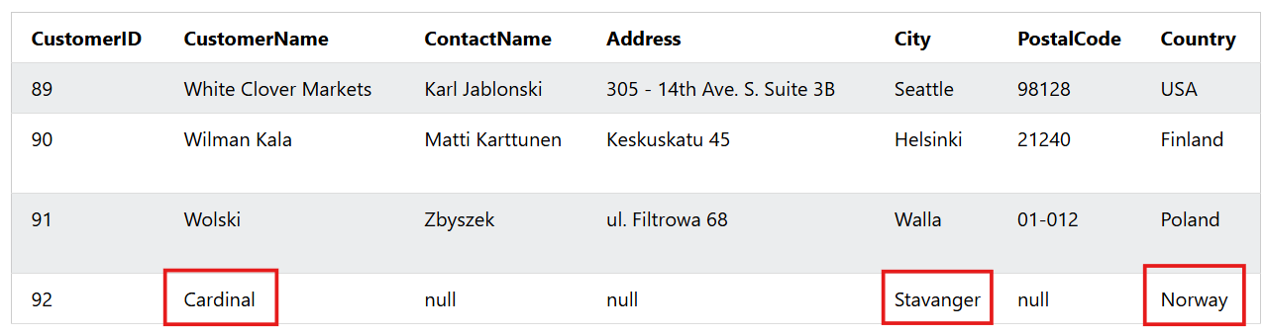

插入多行
在「Customers」表中插入三筆新記錄
INSERT INTO Customers (CustomerName, ContactName, Address, City, PostalCode, Country)
VALUES
('Cardinal', 'Tom B. Erichsen', 'Skagen 21', 'Stavanger', '4006', 'Norway'),
('Greasy Burger', 'Per Olsen', 'Gateveien 15', 'Sandnes', '4306', 'Norway'),
('Tasty Tee', 'Finn Egan', 'Streetroad 19B', 'Liverpool', 'L1 0AA', 'UK');
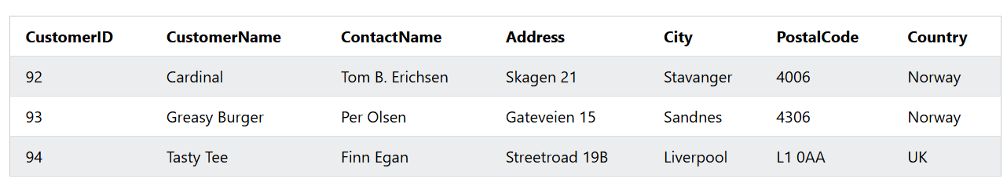

NULL
NULL不等於零 (0) 或空字串 ('')。有NULL 值的欄位是指在建立記錄時留空的欄位

IS NULL
列出「位址」欄位值為 NULL 的所有客戶
ex:
SELECT CustomerName, ContactName, Address
FROM Customers
WHERE Address IS NULL;

IS NOT NULL
列出「位址」欄位中所有有值的客戶
ex:
SELECT CustomerName, ContactName, Address
FROM Customers
WHERE Address IS NOT NULL;
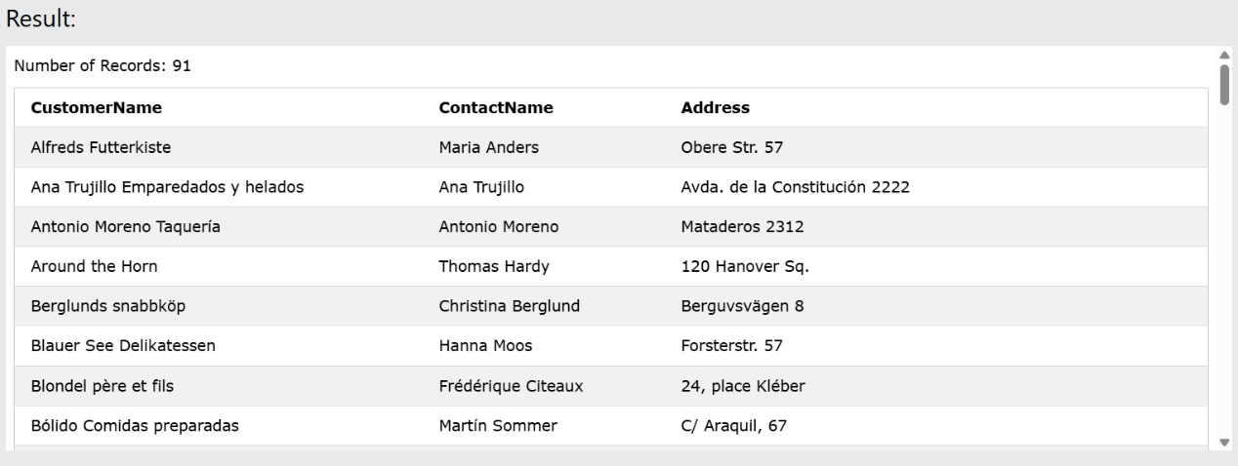

UPDATE 更新或修改表格中的一筆或多筆記錄

更新表
更新 CustomerID = 1 的記錄，新增新的聯絡人和新的城市
ex:

UPDATE Customers
SET ContactName = 'Alfred Schmidt', City = 'Frankfurt'
WHERE CustomerID = 1;
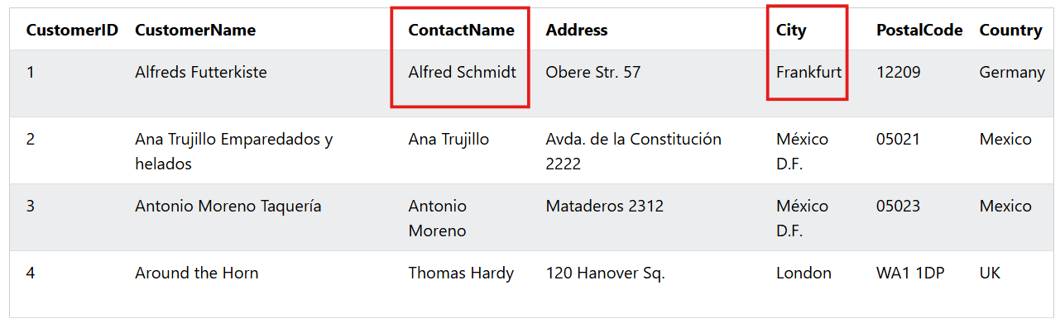

更新多筆記錄
WHERE決定哪些記錄將被更新
將國家/地區為「墨西哥」的所有記錄的郵遞區號更新為 00000
ex:
UPDATE Customers
SET PostalCode = 00000
WHERE Country = 'Mexico';
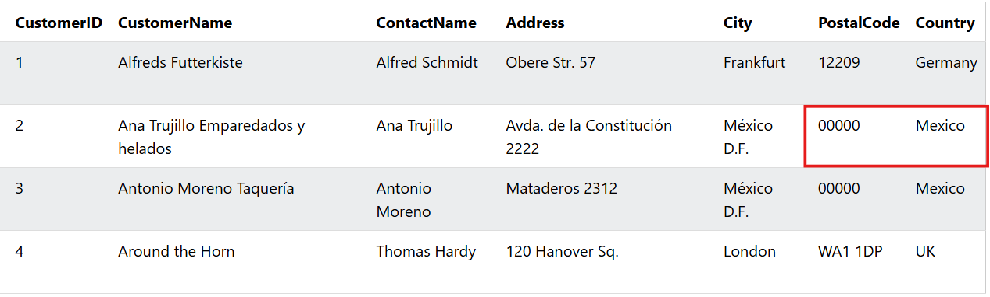

更新警告
如果省略該 WHERE子句，所有記錄都會被更新
ex:
UPDATE Customers
SET PostalCode = 00000;
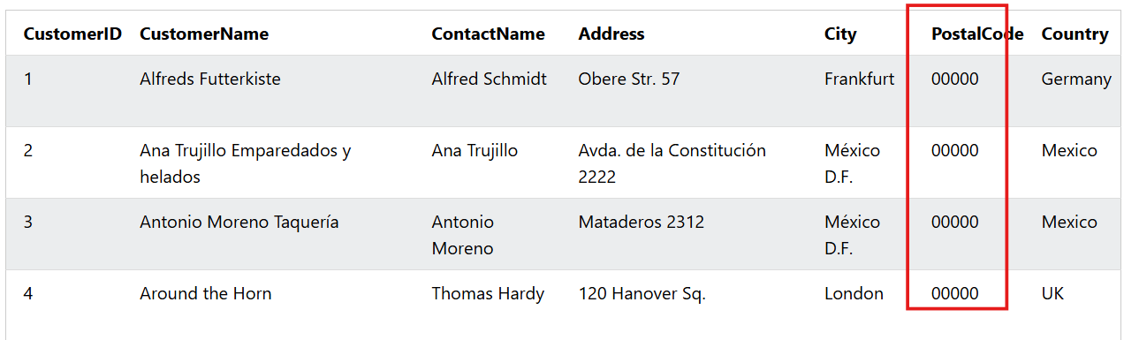

DELETE
WHERE中的子句 DELETE。該WHERE子句指定要刪除哪些記錄。如果省略該WHERE子句，則表中的所有記錄都將被刪除

ex:
從「Customers」表中刪除客戶「Alfreds Futterkiste」
DELETE FROM Customers WHERE CustomerName='Alfreds Futterkiste';

原本:
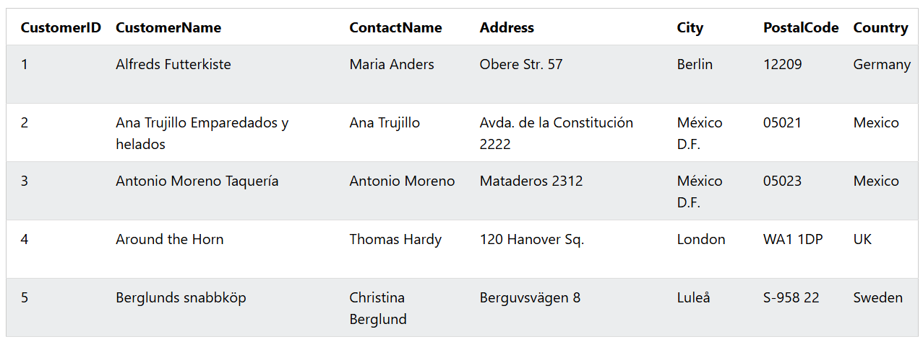
刪除後:
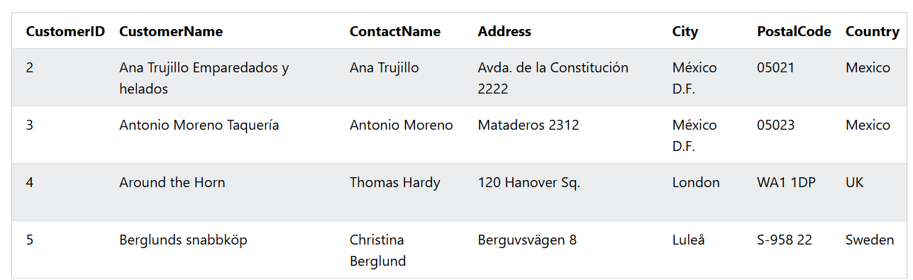
刪除「Customers」表中的所有記錄，而不會刪除該表
ex:
DELETE FROM Customers;

刪除表格
徹底刪除表，請使用以下DROP TABLE
ex:
DROP TABLE Customers;

LIMIT 用於限制要傳回的記錄數
從「Customers」表中選取前三筆記錄
ex:
SELECT * FROM Customers LIMIT 3;
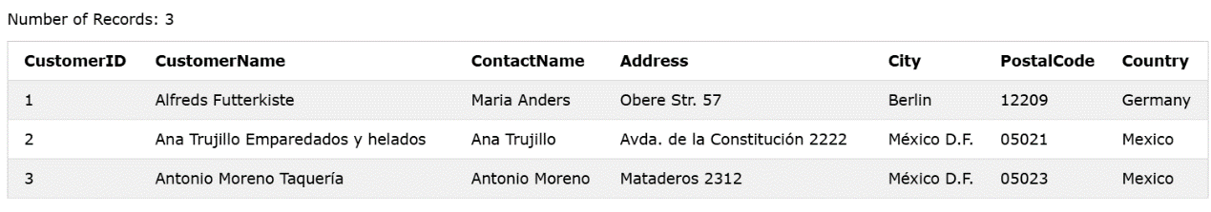

僅傳回 3 筆記錄，從第 4 筆記錄（偏移量 3）開始
ex:
SELECT * FROM Customers LIMIT 3 OFFSET 3;
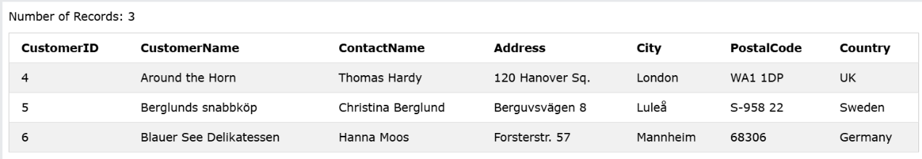

帶有 WHERE 子句的限制
從「Customers」表中選取前三筆記錄，其中 Country 為「Germany」
ex:
SELECT * FROM Customers
WHERE Country='Germany'
LIMIT 3;
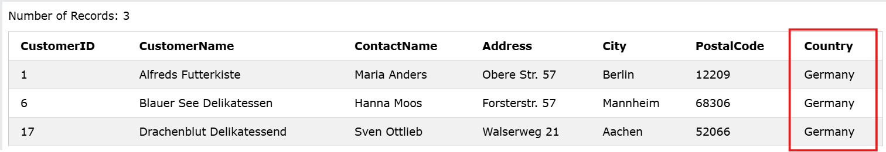

有 ORDER BY 子句的 LIMIT
國家對客戶進行排序，然後傳回排序結果的前三筆記錄
ex:
SELECT * FROM Customers
ORDER BY Country
LIMIT 3;
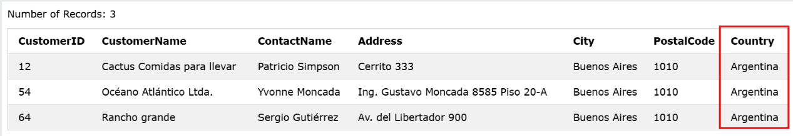

聚合函數 #對一組值執行計算並傳回單一值的函數

MIN() 傳回所選列的最小值
可處理數值、字串和日期資料類型

ex:
傳回「Products」表中 Price 欄位的最低價格
使用 `SELECT` 時MIN()，傳回的欄位將沒有名稱。請使用 `AS` 關鍵字為該列指定一個描述性名稱
SELECT MIN(Price) AS SmallestPrice
FROM Products;
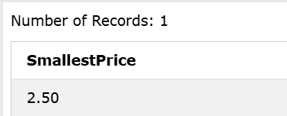

對日期列使用 MIN() 函數
傳回「Employees」表中 BirthDate 欄位中最早的 BirthDate 值
ex:
SELECT MIN(BirthDate) AS EarliestBirthdate
FROM Employees;
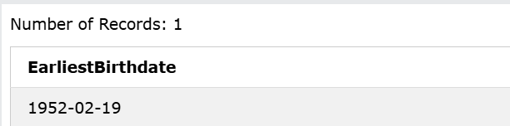

MAX() #傳回所選列中的最大值
ex:
傳回「Products」表中 Price 欄位的最高價格
SELECT MAX(Price) AS LargestPrice
FROM Products;
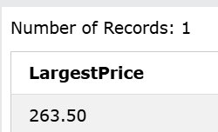

對日期列使用 MAX() 函數
ex:
SELECT MAX(BirthDate) AS LatestBirthdate
FROM Employees;
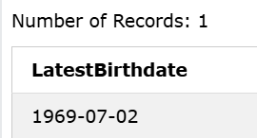

COUNT() 傳回符合指定條件的行數
COUNT(*)- 計算表中的總行數（包括 NULL 值）。
COUNT(columnname)- 統計列中所有非空值。
COUNT(DISTINCT columnname)- 僅統計列中唯一的非空值。
使用COUNT(*)，計算「Products」表中的總行數（將包含 NULL 值）
ex:
SELECT COUNT(*)
FROM Products;
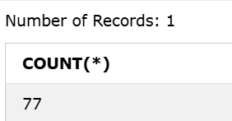
使用 COUNT(column_name)
ex:
統計「ProductName」欄位中所有非空值
SELECT COUNT(ProductID)
FROM Products;
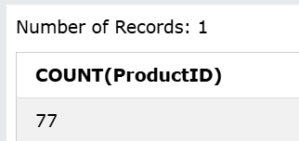

使用 COUNT(DISTINCT column_name)
DISTINCT忽略重複項
如果DISTINCT指定了該列，則具有相同值的行將計為 1 行
統計「Price」欄位中唯一且非空的值的數量
ex:
SELECT COUNT(DISTINCT Price)
FROM Products;
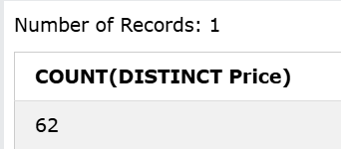

新增 WHERE 子句
統計價格高於 20 的商品數量
ex:

SELECT COUNT(ProductID)
FROM Products
WHERE Price > 20;
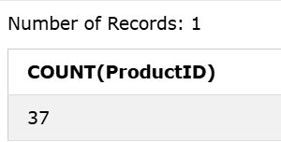

SUM() #計算數值列中所有值的總和，會忽略列中的 NULL 值

傳回「OrderDetails」表中「Quantity」欄位的總和
有點要注意的是NULL 值將被忽略
ex:
SELECT SUM(Quantity)
FROM OrderDetails;
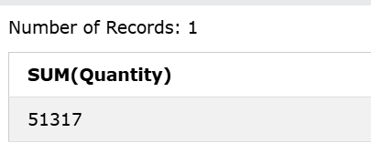

新增 WHERE 子句
傳回「OrderDetails」表中 ProductID = 11 的產品的 Quantity 欄位的總和
ex:
SELECT SUM(Quantity)
FROM OrderDetails
WHERE ProductId = 11;

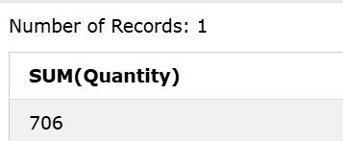

AVG() 回數值列的平均值 會忽略列中的 NULL 值
計算所有產品的平均價格
ex:
SELECT AVG(Price)
FROM Products;
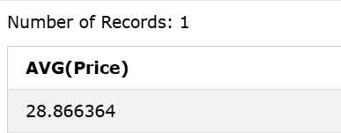

傳回第一類產品的平均價格
ex:
SELECT AVG(Price)
FROM Products
WHERE CategoryID = 1;
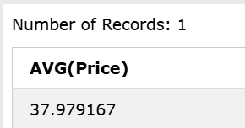

退回所有價格高於平均價格的產品
ex:
SELECT * FROM Products
WHERE price > (SELECT AVG(price) FROM Products);
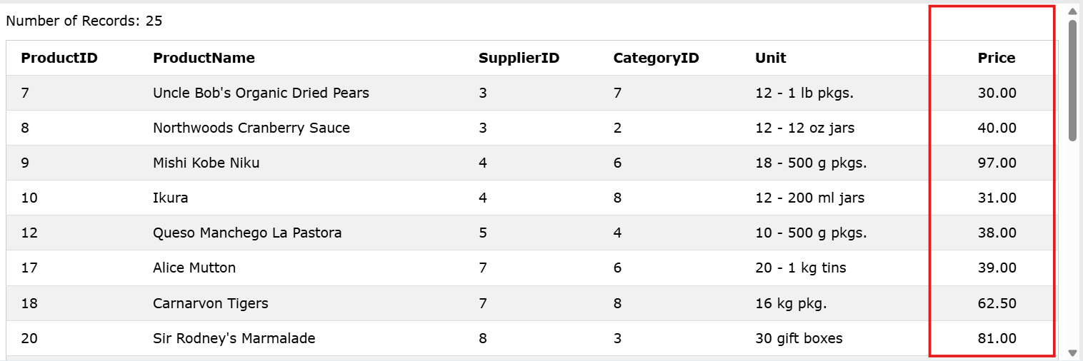

ex:

id | name | class | score
1 | Amy | A | 80
2 | Bob | B | 70
3 | Cindy | A | 90
4 | David | A | 60
5 | Eric | B | 85

成績高於「A 班平均成績」的所有學生資料

SELECT * FROM students
WHERE score>(SELECT AVG(score) FROM students WHERE class="A");

LIKE 運算符
百分號%- 表示零個、一個或多個字符
底線符號_- 代表一個字符

AND也可以使用OR運算子組合任意數量的條件OR

ex:
選擇所有 CustomerName 以「a」開頭的客戶
SELECT * FROM Customers
WHERE CustomerName LIKE 'a%';
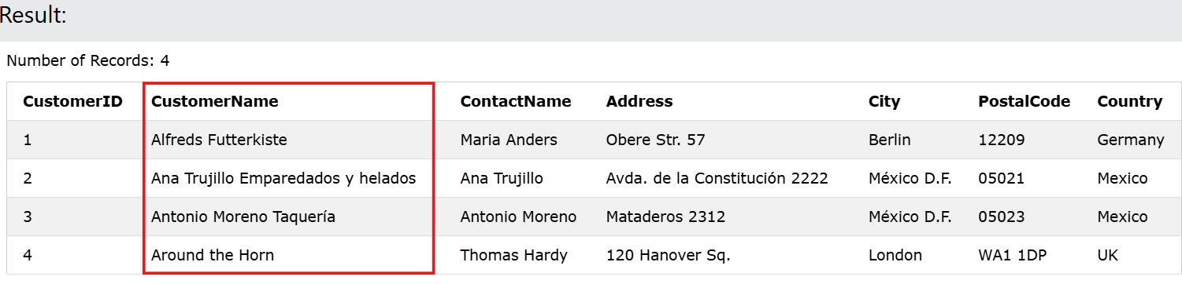

選擇所有 CustomerName 以「a」結尾的客戶
ex:
SELECT * FROM Customers
WHERE CustomerName LIKE '%a';
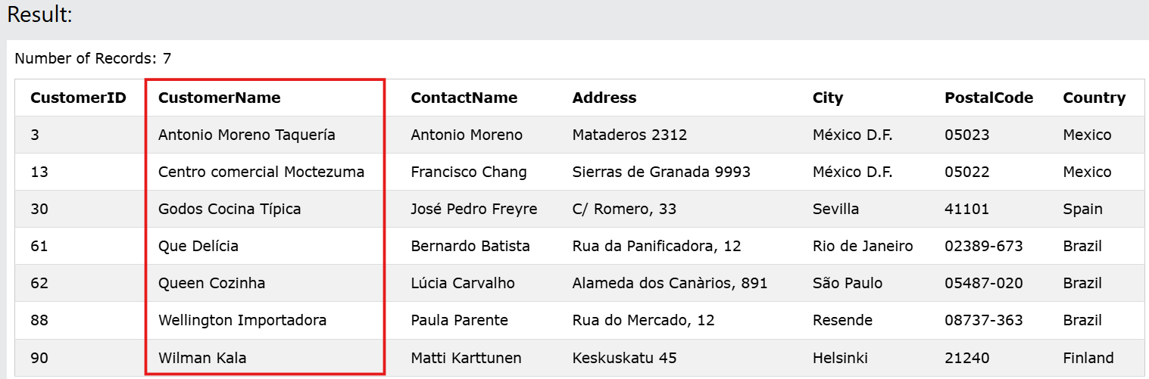

ex:
選擇所有 CustomerName 中包含「or」的客戶
SELECT * FROM Customers
WHERE CustomerName LIKE '%or%'
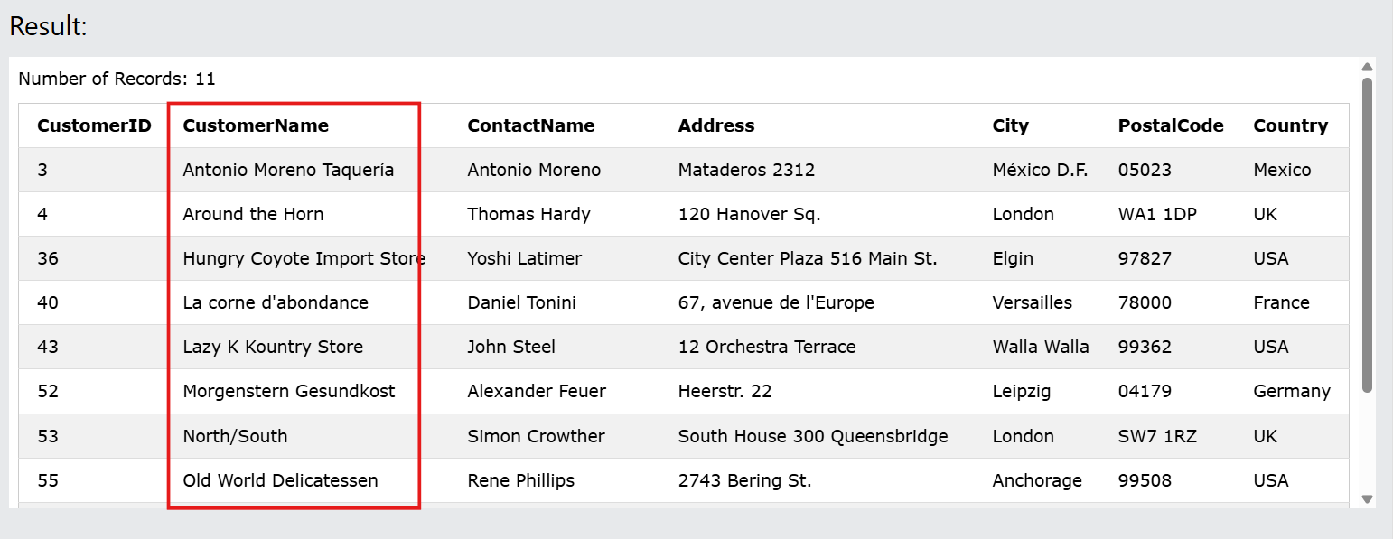
ex:
選擇所有 CustomerName 第二個位置包含「r」的客戶
SELECT * FROM Customers
WHERE CustomerName LIKE '_r%';
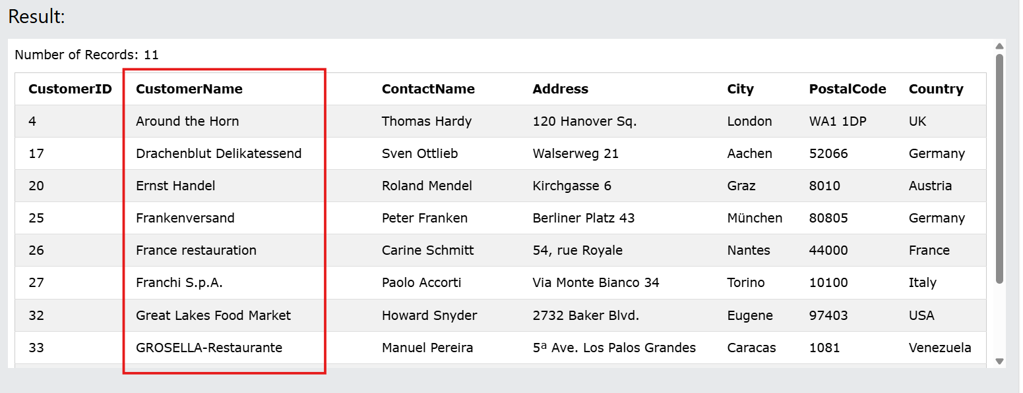

選擇所有 CustomerName 以「a」開頭且長度至少為 3 個字元的客戶
ex:
SELECT * FROM Customers
WHERE CustomerName LIKE 'a__%';
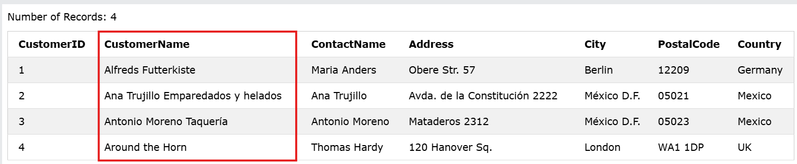

選擇所有 ContactName 以“a”開頭並以“o”結尾的客戶
ex:
SELECT * FROM Customers
WHERE ContactName LIKE 'a%o';
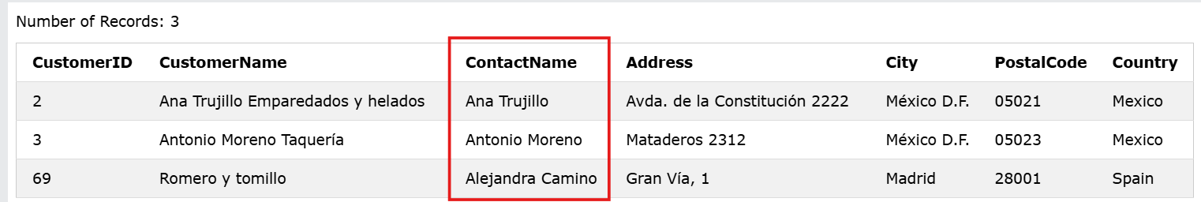
選擇所有 CustomerName 不會以「a」開頭的客戶
ex:
SELECT * FROM Customers
WHERE CustomerName NOT LIKE 'a%';
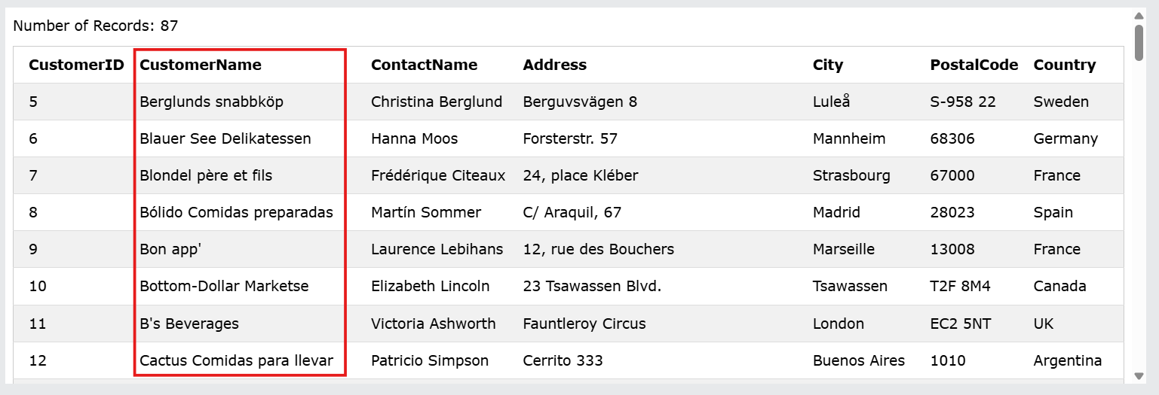

Wildcards(通配符)
用於替換字串中的一個或多個字元

使用 % 通配符
%代表任意數量的字符，甚至包括零個字符
選擇所有城市名稱以「ber」開頭的客戶
ex:
SELECT * FROM Customers
WHERE City LIKE 'ber%';
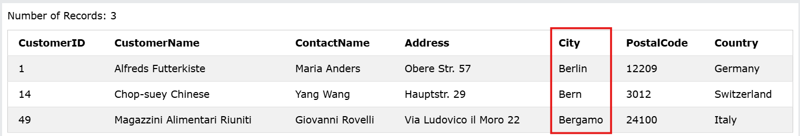

選擇所有 City 欄位包含模式「es」的客戶
ex:
SELECT * FROM Customers
WHERE City LIKE '%es%';
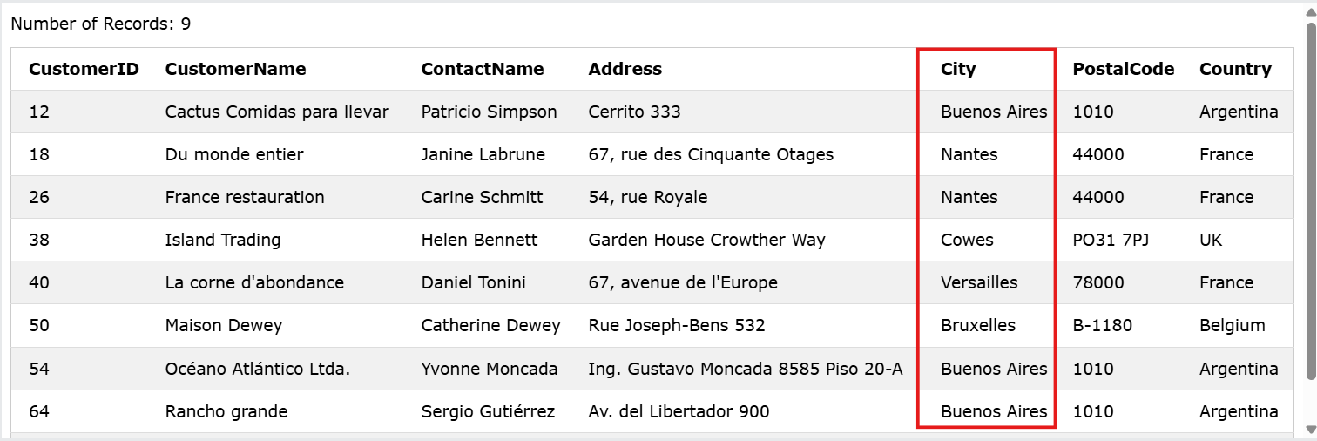

使用 _ 通配符
任何字元或數字，但每個字元_或數字都只代表一個字元
選擇所有城市名稱以任意字元開頭，後面跟著「ondon」的客戶
ex:
SELECT * FROM Customers
WHERE City LIKE '_ondon';

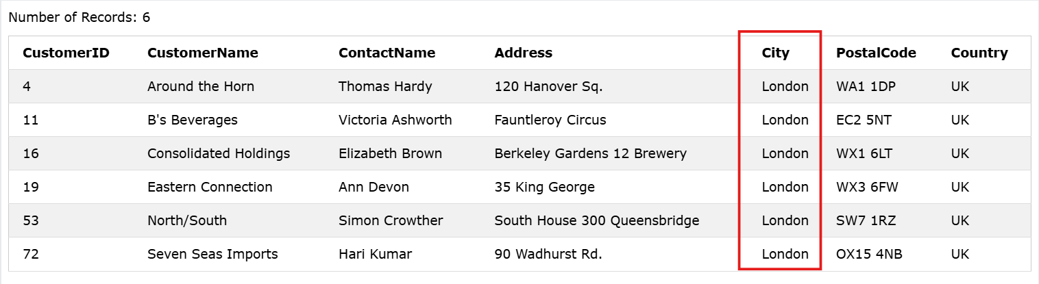

選擇所有城市名稱以“L”開頭，後面跟著任意字符，再後跟“n”，再後跟任意字符，最後後跟“on”的客戶
ex:
SELECT * FROM Customers
WHERE City LIKE 'L_n_on';
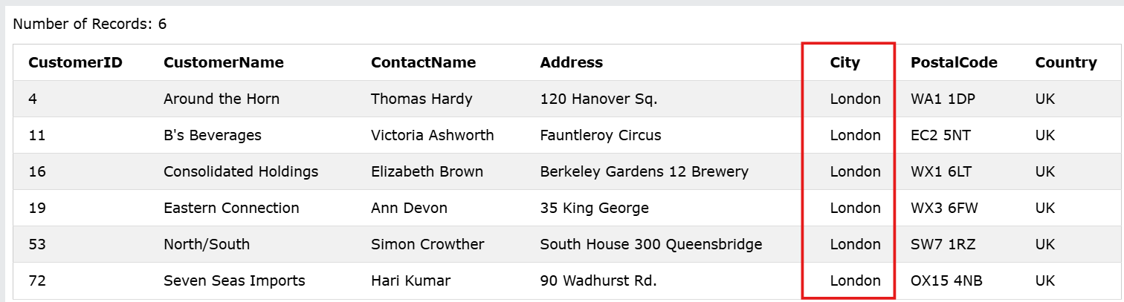

IN 檢查指定列的值是否與提供的清單中的任何值相符
選擇來自德國、法國或英國的所有客戶
ex:
SELECT * FROM Customers
WHERE Country IN ('Germany', 'France', 'UK');
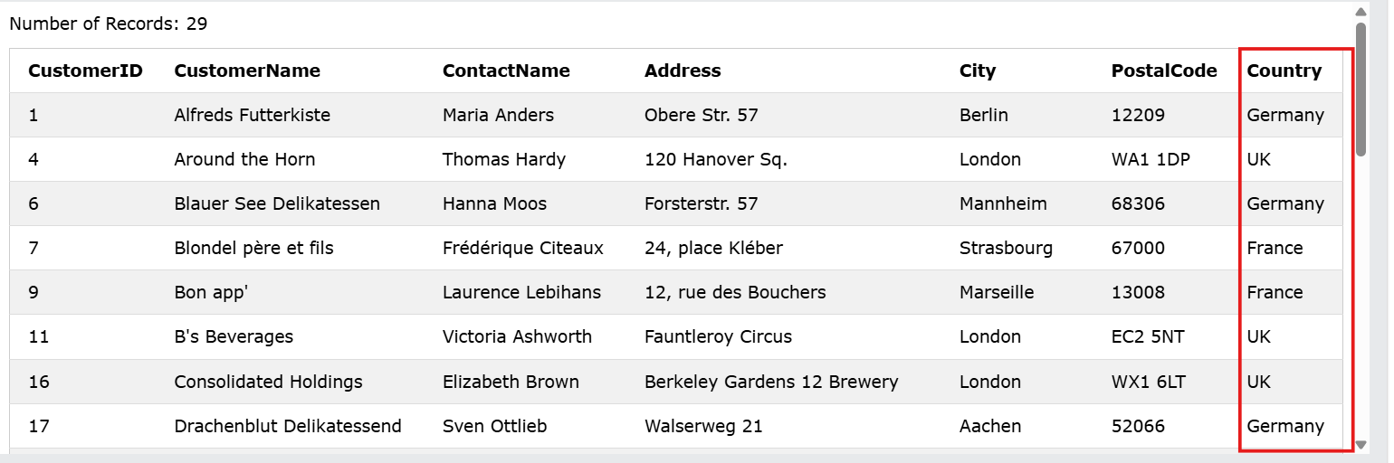

選擇所有不在「德國」、「法國」或「英國」的客戶
ex:
SELECT * FROM Customers
WHERE Country NOT IN ('Germany', 'France', 'UK');
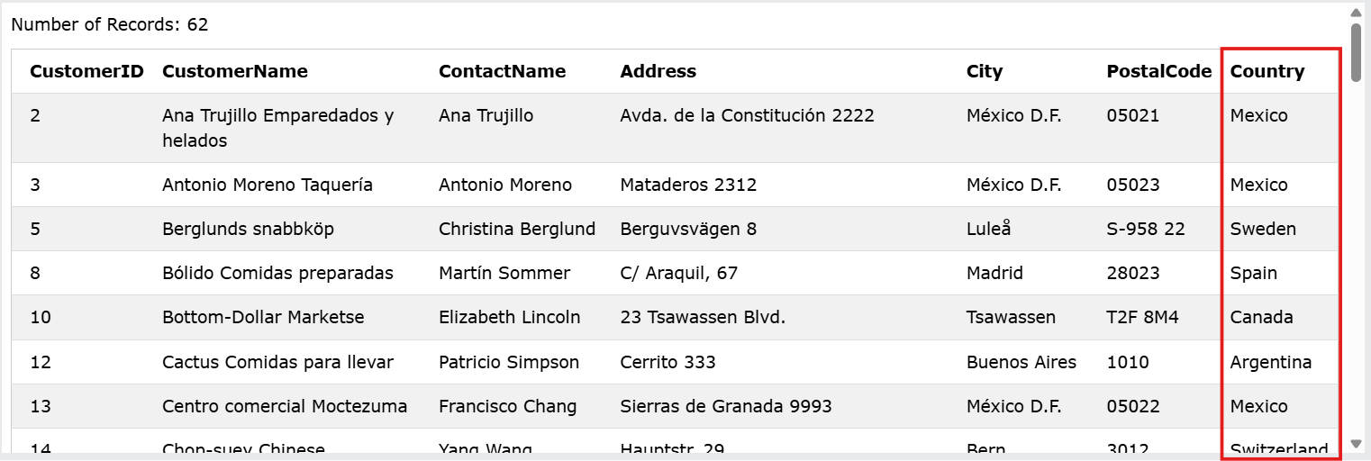
IN (SELECT)
可以IN在子句中使用子查詢WHERE
傳回所有在「Orders」表中也有訂單的客戶
ex:
SELECT * FROM Customers
WHERE CustomerID IN (SELECT CustomerID FROM Orders);
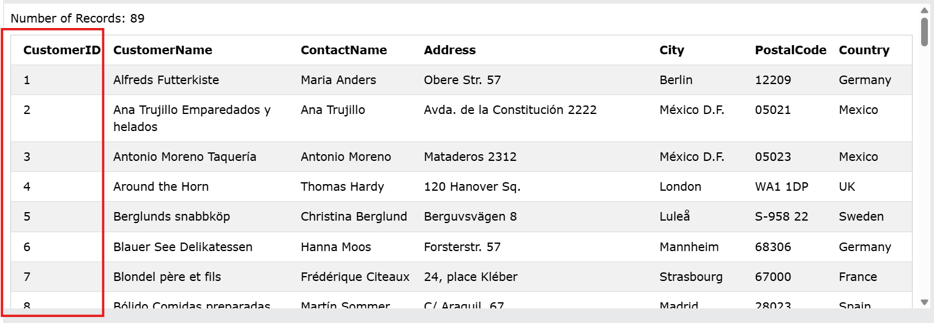

NOT IN (SELECT)

傳回「Orders」表中沒有任何訂單的所有客戶
ex:
SELECT * FROM Customers
WHERE CustomerID NOT IN (SELECT CustomerID FROM Orders);
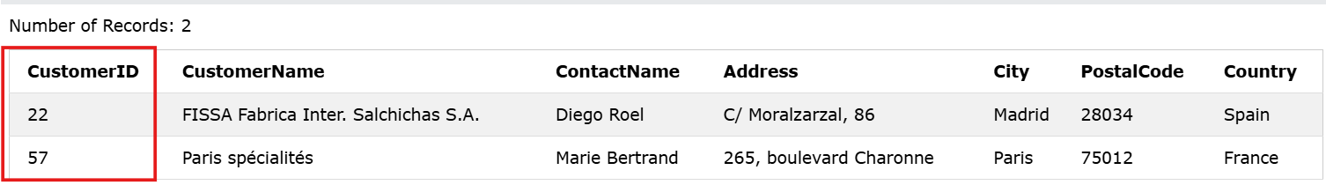

找出「部門不在 Taipei」的所有員工

employees:
id | name | department_id
1 | Amy | 10
2 | Bob | 20
3 | Cindy | 30
4 | David | 40
5 | Eric | 20

departments:
department_id | department_name | city
10 | IT | Taipei
20 | Sales | Kaohsiung
30 | HR | Taipei
40 | Marketing | Tainan

ex:
SELECT *FROM employees
WHERE department_id NOT IN(SELECT department_id FROM departments WHERE city="Taipei");

BETWEEN
擇指定範圍內的值。此範圍包含起始值和結束值－結果包含範圍的起始值和結束值
ex:
選擇價格在 10 到 20 之間的所有產品
SELECT * FROM Products
WHERE Price BETWEEN 10 AND 20;
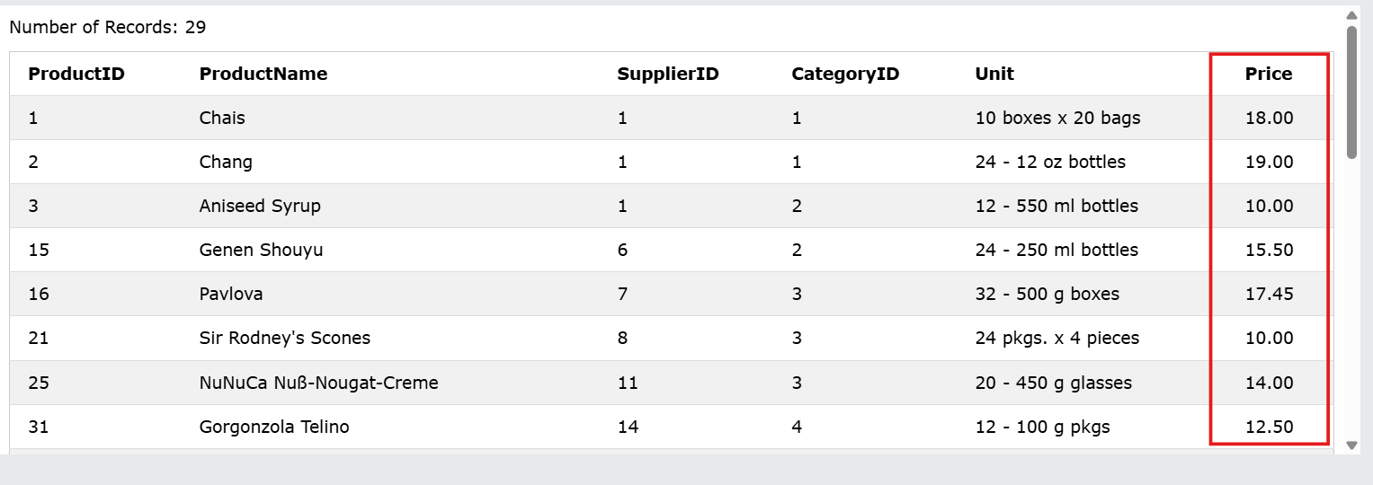
傳回價格不在 10 到 20 之間的所有產品
ex:
SELECT * FROM Products
WHERE Price NOT BETWEEN 10 AND 20;
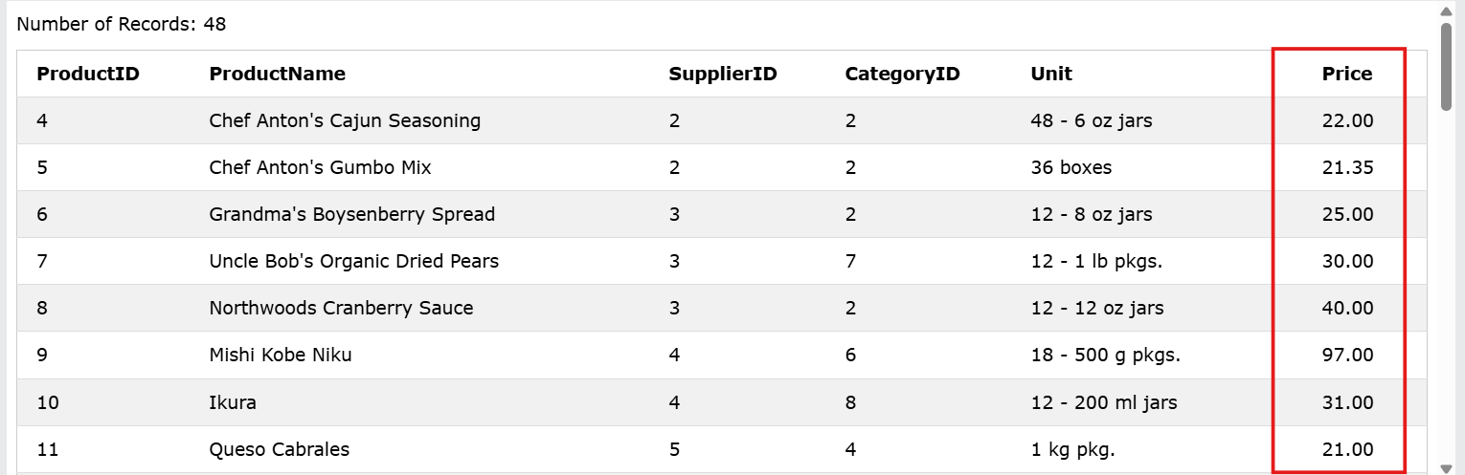

之間與 IN 範例
傳回價格在 10 到 20 之間的所有產品。此外，CategoryID 必須為 1、2 或 3
SELECT * FROM Products
WHERE Price BETWEEN 10 AND 20
AND CategoryID IN (1, 2, 3);
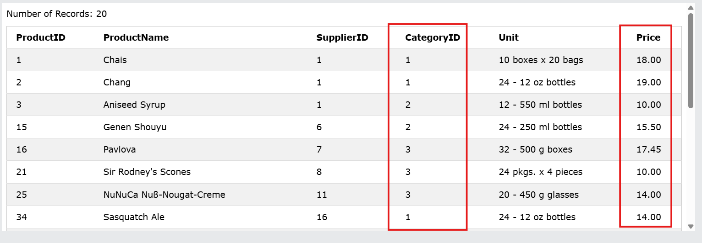
文字值之間範例
選擇 ProductName 按字母順序介於「Carnarvon Tigers」和「Mozzarella di Giovanni」之間的所有產品
ex:
SELECT * FROM Products
WHERE ProductName BETWEEN 'Carnarvon Tigers' AND 'Mozzarella di Giovanni'
ORDER BY ProductName;
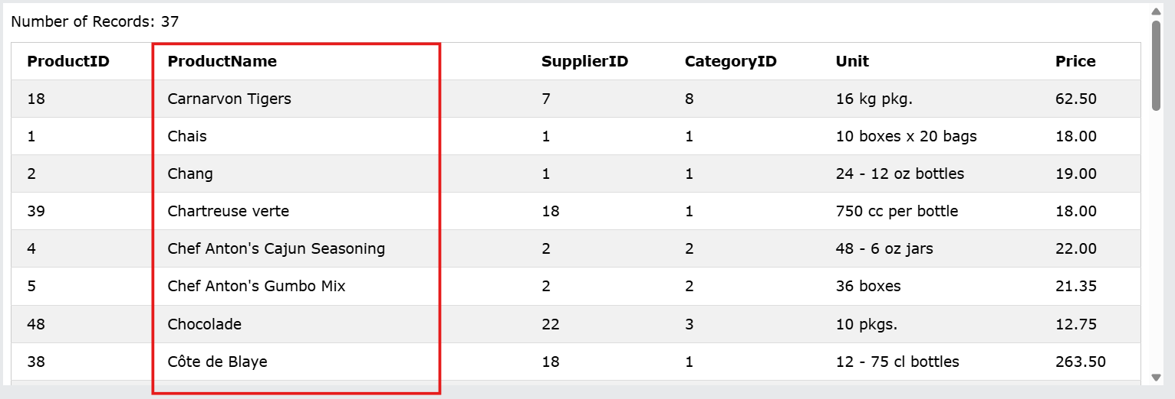

選擇 ProductName 按字母順序介於「Carnarvon Tigers」和「Chef Anton's Cajun Seasoning」之間的所有產品
ex:
SELECT * FROM Products
WHERE ProductName BETWEEN "Carnarvon Tigers" AND "Chef Anton's Cajun Seasoning"
ORDER BY ProductName;
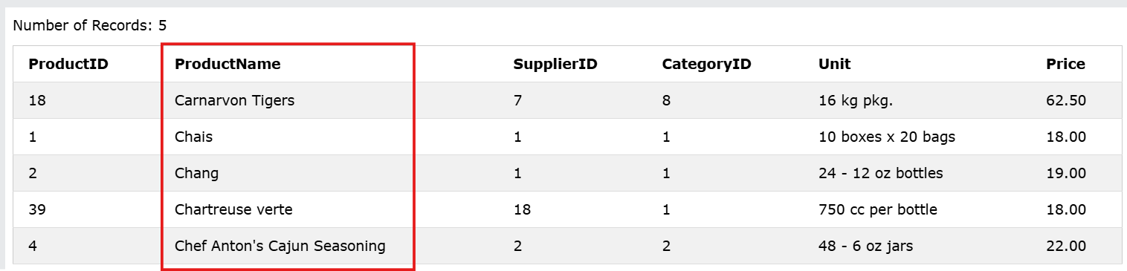

不在文字值範例之間
選擇 ProductName 按字母順序排列且不在「Carnarvon Tigers」和「Mozzarella di Giovanni」之間的所有產品
ex:
SELECT * FROM Products
WHERE ProductName NOT BETWEEN 'Carnarvon Tigers' AND 'Mozzarella di Giovanni'
ORDER BY ProductName;
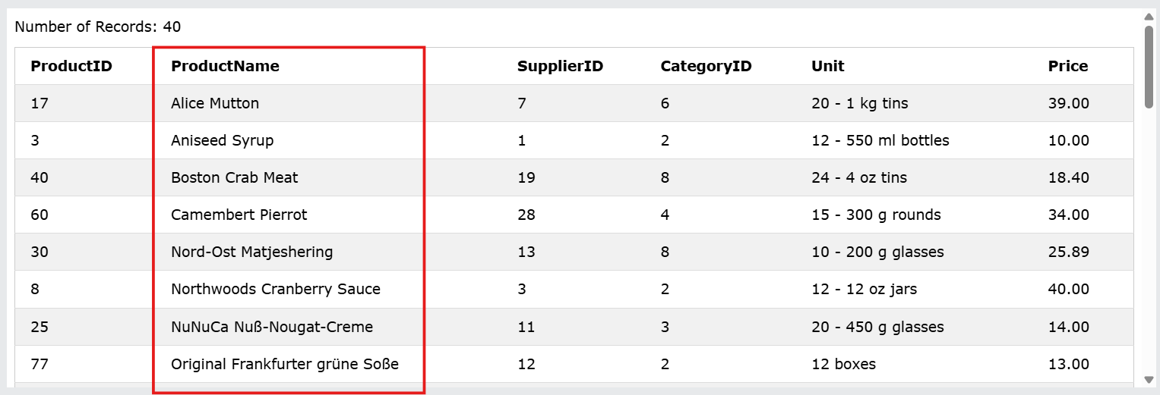

日期範圍範例
選擇 1996 年 7 月的所有訂單
ex:
SELECT * FROM Orders
WHERE OrderDate BETWEEN '1996-07-01' AND '1996-07-31';
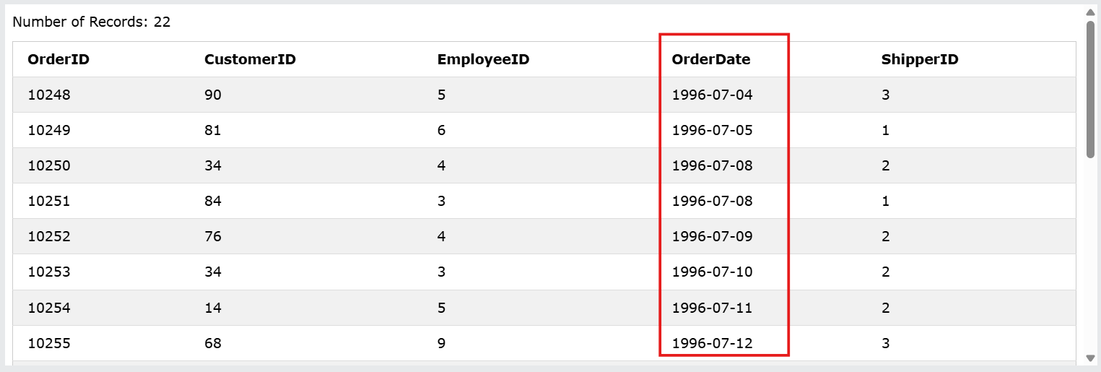

Aliases(別名)
用於使列名更易讀

列的別名
建立兩個別名，一個用於 CustomerID 資料列，一個用於 CustomerName 欄位
ex:
SELECT CustomerID AS ID, CustomerName AS Customer
FROM Customers;
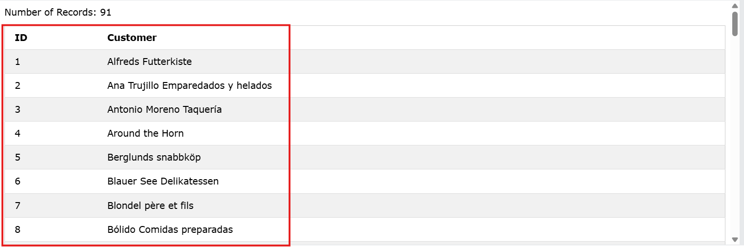

帶空格的別名
如果希望別名包含一個或多個空格，例如“聯絡人”，請用單引號或雙引號將別名括起來
ex:
SELECT CustomerName AS Customer, ContactName AS "Contact Person"
FROM Customers;
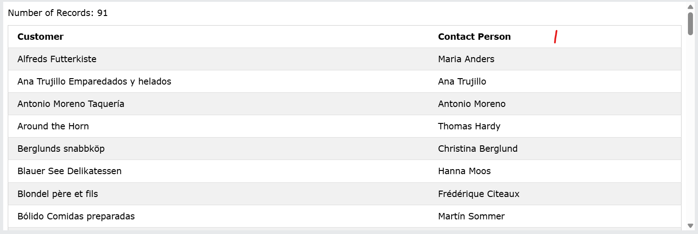

連線列
建立一個名為「Address」的別名，該別名合併了四個欄位（地址、郵遞區號、城市和國家）
CONCAT_WS() 把多個欄位的文字組合在一起
ex:
SELECT CustomerName, CONCAT_WS(', ', Address, PostalCode, City, Country) AS Address
FROM Customers;
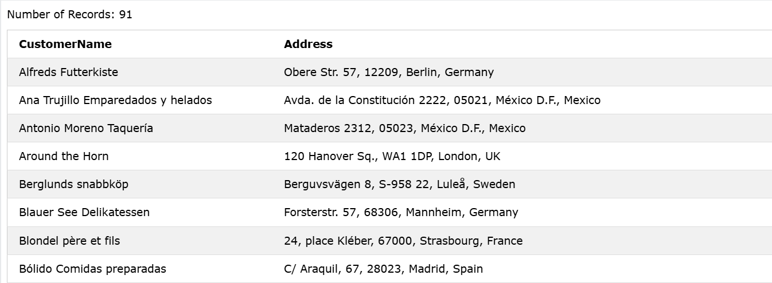

表格別名
從 CustomerID=4 的客戶（Around the Horn）中選取所有訂單。我們使用「Customers」和「Orders」表，並分別賦予它們表別名「c」和「o」
ex:
SELECT o.OrderID, o.OrderDate, c.CustomerName
FROM Customers AS c, Orders AS o
WHERE c.CustomerName='Around the Horn' AND c.CustomerID=o.CustomerID;
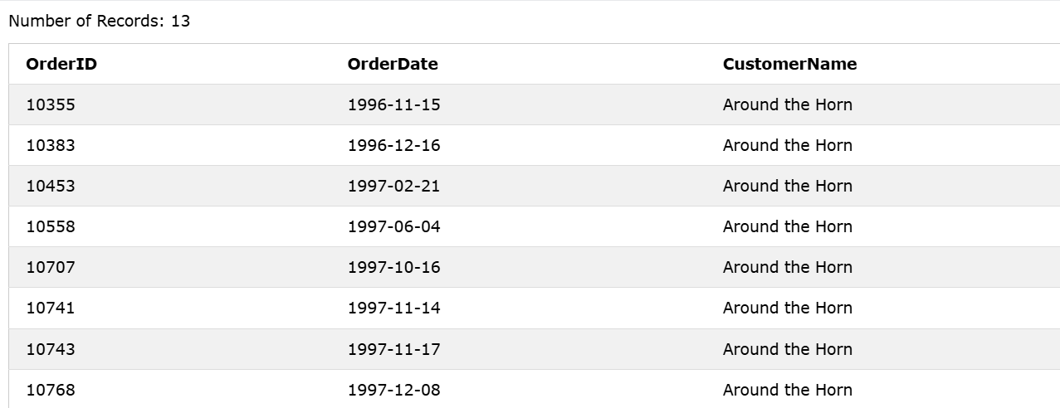

與上面的語句相同，但不包含別名
ex:

SELECT Orders.OrderID, Orders.OrderDate, Customers.CustomerName
FROM Customers, Orders
WHERE Customers.CustomerName='Around the Horn' AND
#把 Customers 資料表和 Orders 資料表中，CustomerID 相同的資料配對起來
Customers.CustomerID=Orders.CustomerID;
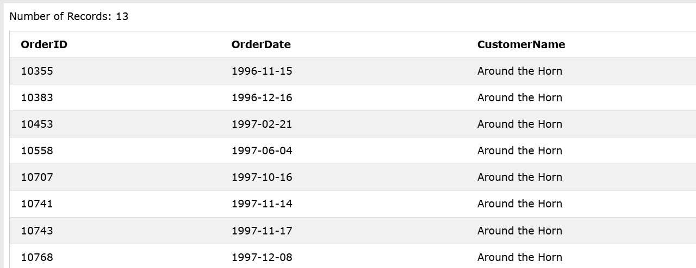

別名在以下情況很有用：
- 查詢中涉及多個表
- 查詢中使用了函數。
- 列名過長或不易閱讀。
- 兩列或多列合併在一起

Joins
用於根據兩個或多個表中的相關列合併來自這兩個或多個表的行
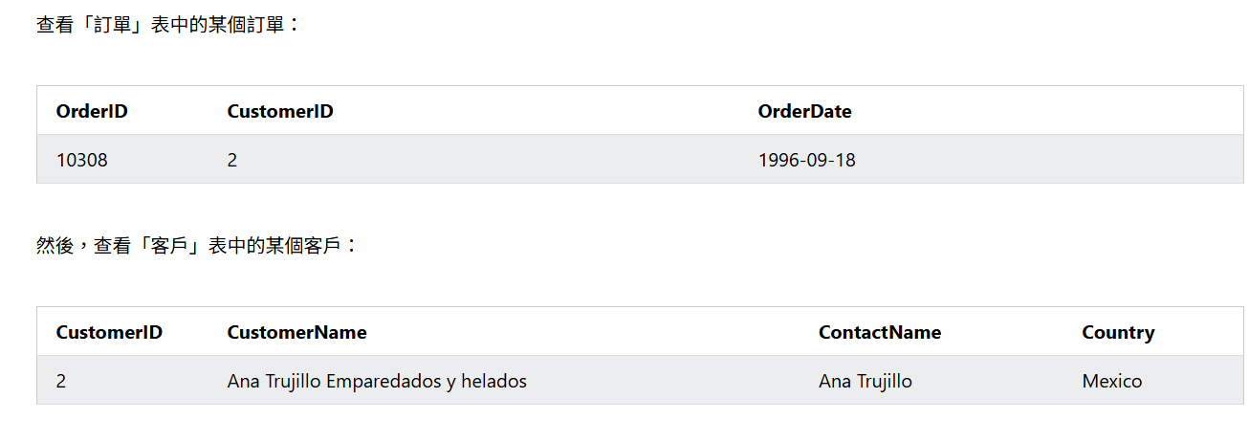
可以看到，「訂單」表中的「CustomerID」欄位指向「客戶」表中的「CustomerID」。以上兩個表格之間的關係就是「CustomerID」欄位。
然後，我們可以建立以下 SQL 語句（其中包含一個 INNER JOIN），該語句選擇兩個表中具有匹配值的記錄

INNER JOIN僅傳回在兩個表中值相符的行
ex:
SELECT Orders.OrderID, Customers.CustomerName, Orders.OrderDate
FROM Orders
INNER JOIN Customers
ON Orders.CustomerID=Customers.CustomerID;

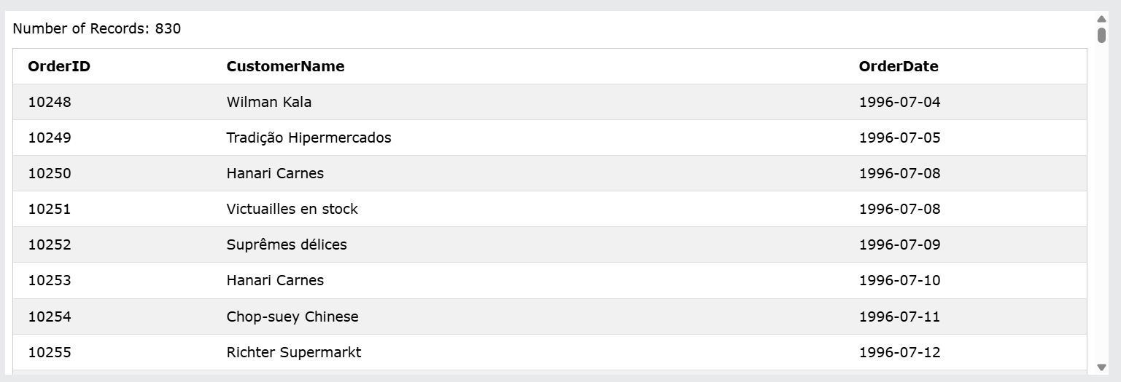

INNER JOIN
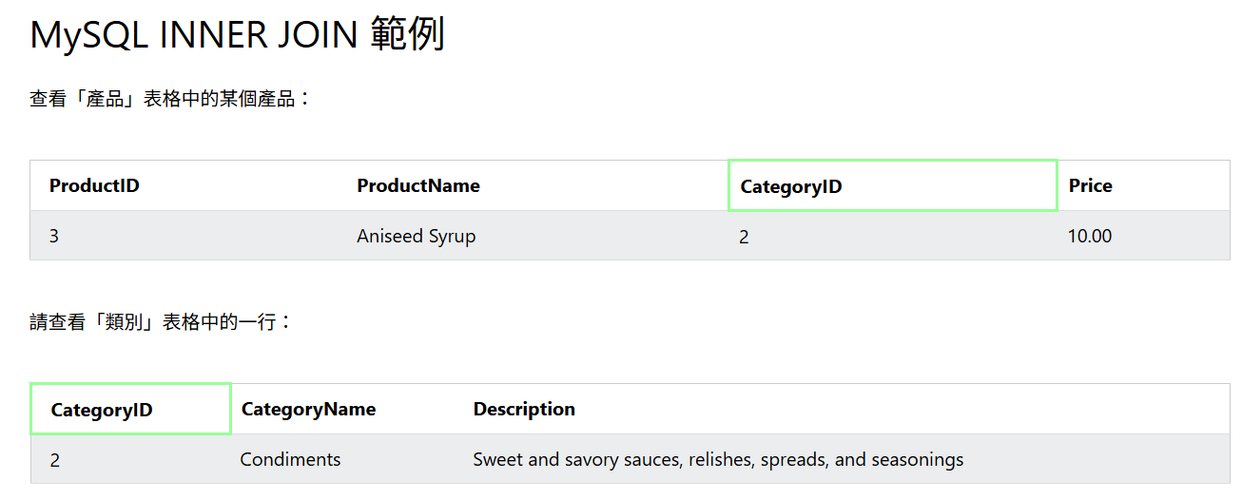

可以看到，上面兩個表格的相關欄位是「CategoryID」欄位。
現在，我們INNER JOIN透過 CategoryID 欄位在「Products」表和「Categories」表中建立一個連接
INNER JOIN僅傳回在兩個表中均符合的行
ex:
SELECT Products.ProductID, Products.ProductName, Categories.CategoryName
FROM Products
INNER JOIN Categories ON Products.CategoryID = Categories.CategoryID;
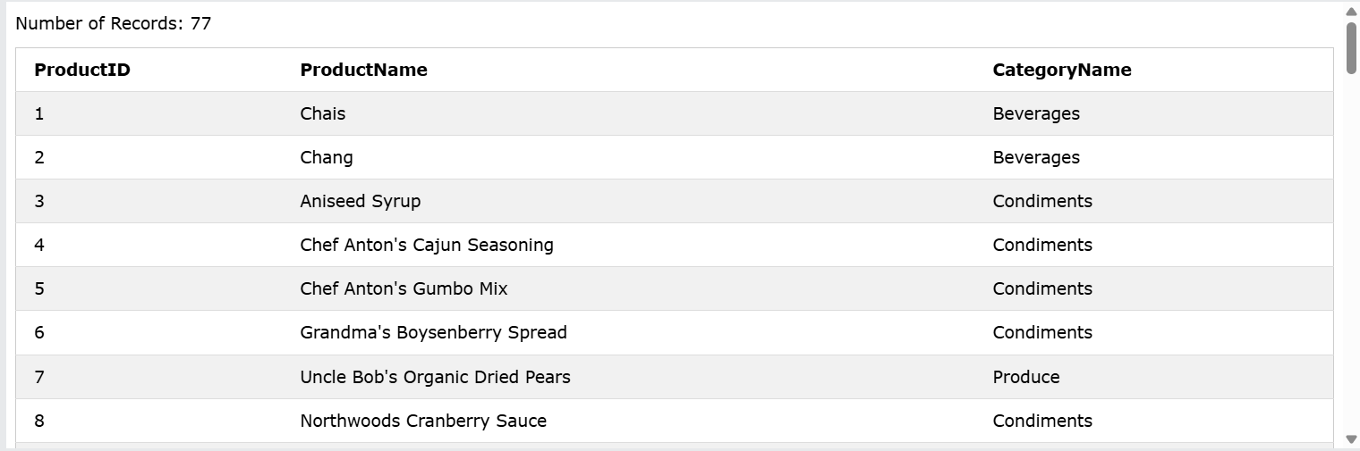

連接多個表

選擇所有包含客戶和出貨人資訊的訂單
ex:
SELECT Orders.OrderID, Customers.CustomerName, Shippers.ShipperName
FROM Orders
INNER JOIN Customers ON Orders.CustomerID = Customers.CustomerID
INNER JOIN Shippers ON Orders.ShipperID = Shippers.ShipperID;
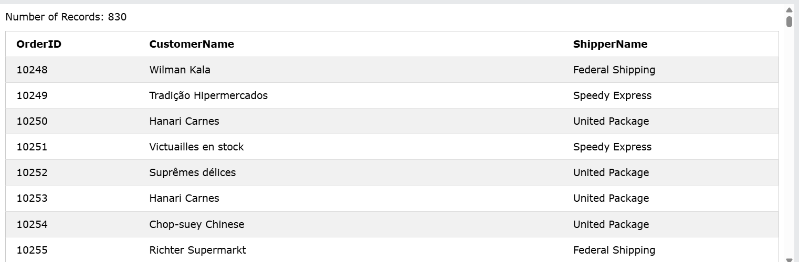

LEFT JOIN
傳回左表 （表 1）中的所有行，以及右表（表 2）中符合的行
如果在正確的表中沒有符合項，則正確表中對應列的結果將為 NULL

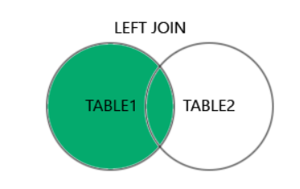

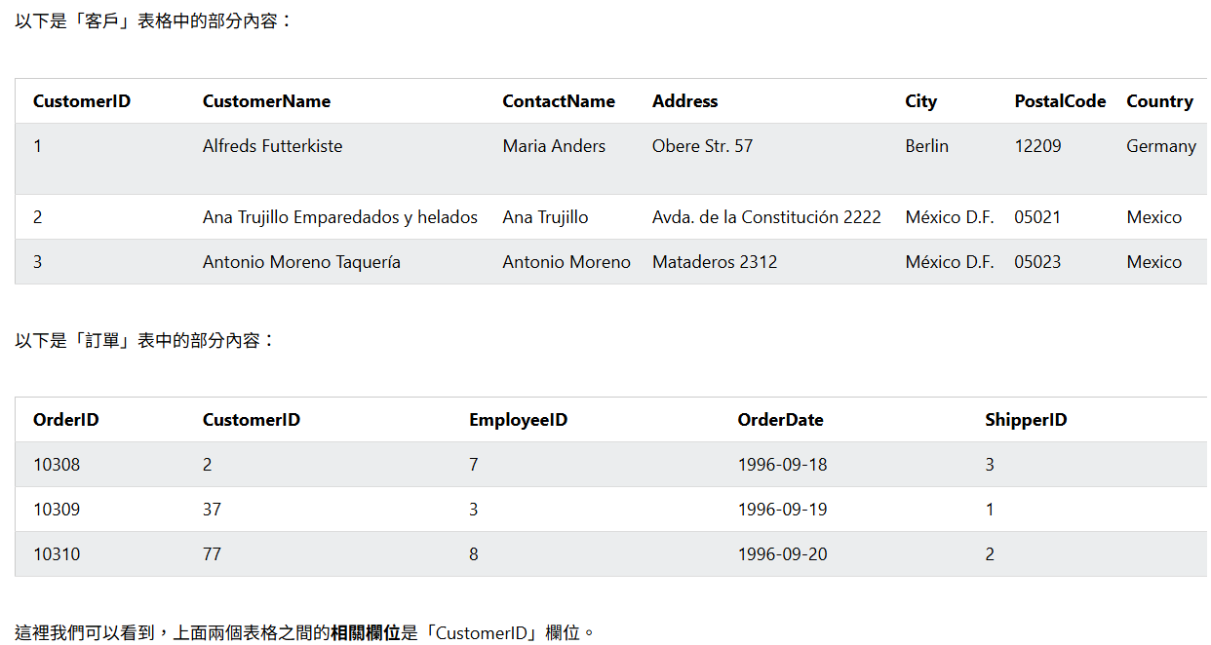

選擇所有客戶及其所有訂單
ex:
SELECT Customers.CustomerName, Orders.OrderID
FROM Customers (全部保留)
LEFT JOIN Orders(有符合才接上)
ON Customers.CustomerID=Orders.CustomerID
ORDER BY Customers.CustomerName;
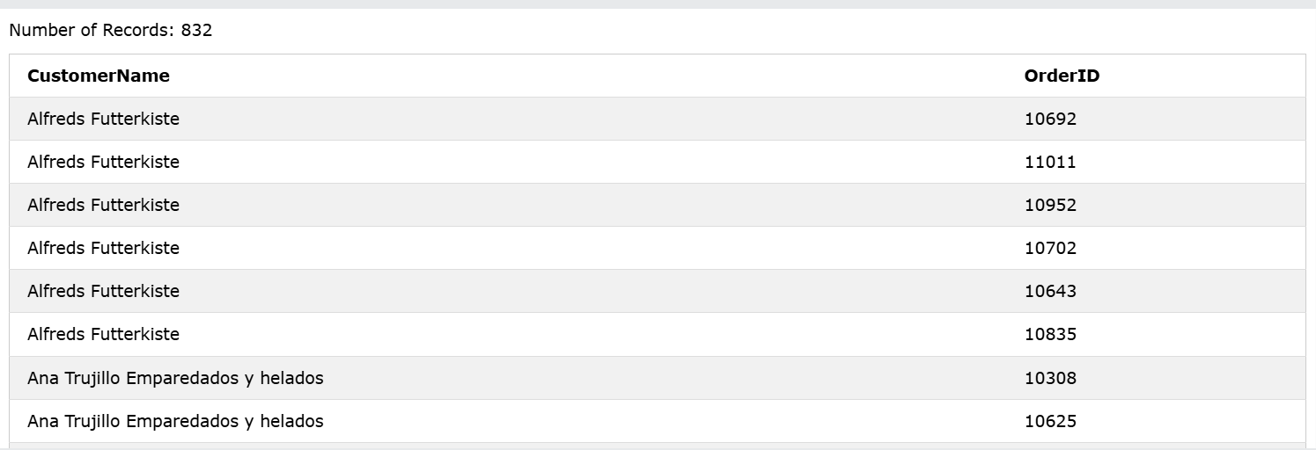

該LEFT JOIN關鍵字會傳回左表（客戶）中的所有記錄，即使右表（訂單）中沒有符合項

尋找尚未下單的客戶，請WHERE在右側表中新增一個子句來篩選 NULL 值
ex:
SELECT Customers.CustomerName, Orders.OrderID
FROM Customers
LEFT JOIN Orders
ON Customers.CustomerID = Orders.CustomerID
WHERE Orders.CustomerID IS NULL;
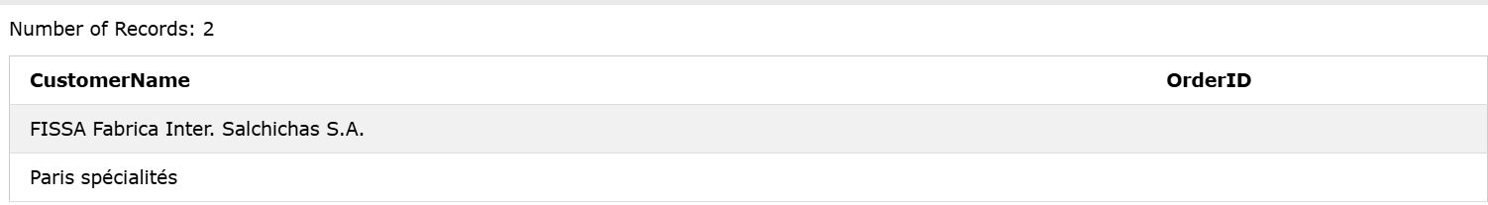

RIGHT JOIN
傳回右表（table2）中的所有行，以及左表（table1）中符合的行
如果左側表中沒有符合項，則左側表中各列的結果將為 NULL

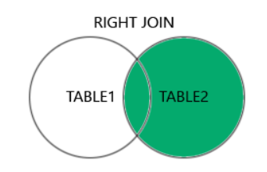

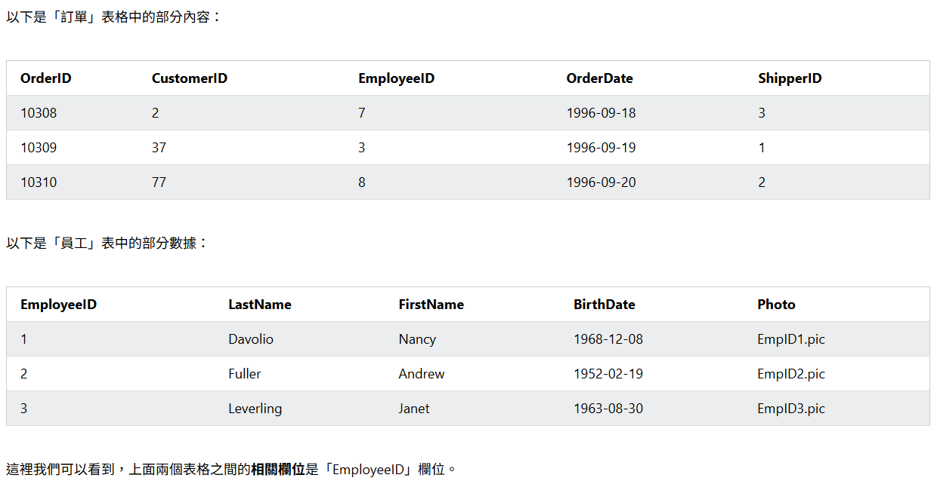
傳回所有員工及其所有訂單
ex:
SELECT Orders.OrderID, Employees.LastName, Employees.FirstName
FROM Orders
RIGHT JOIN Employees
ON Orders.EmployeeID = Employees.EmployeeID
ORDER BY Orders.OrderID;
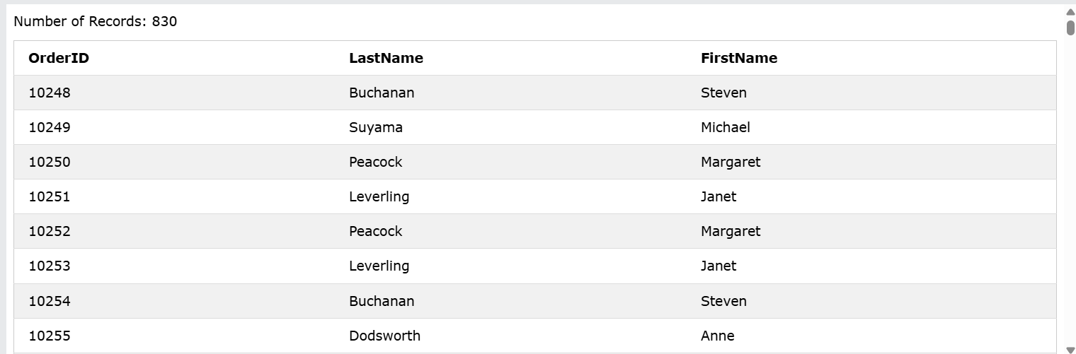
該RIGHT JOIN關鍵字會傳回右表（Employees）中的所有記錄，即使左表（Orders）中沒有符合項目

ex:

Customers:
CustomerID | CustomerName
1 | Amy
2 | Bob
3 | Cindy

Orders:
OrderID | CustomerID | Amount
101 | 1 | 3000
102 | 2 | 1500
103 | 4 | 2500
104 | 1 | 1800

所有訂單的 OrderID、CustomerName、Amount。
即使某筆訂單在 Customers 中找不到對應的客戶，這筆訂單也必須顯示。
SELECT Orders.OrderID, Customers.CustomerName, Orders.Amount
FROM Customers
RIGHT JOIN Orders
ON Orders.CustomerID = Customers.CustomerID;

CROSS JOIN

傳回兩個或多個表的笛卡爾積（將第一個表中的每一行與第二個表中的每一行組合在一起）
注意：例如，如果第一個表有 100 行，第二個表有 500 行，則結果集將為 100x500 行
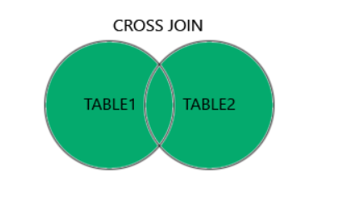

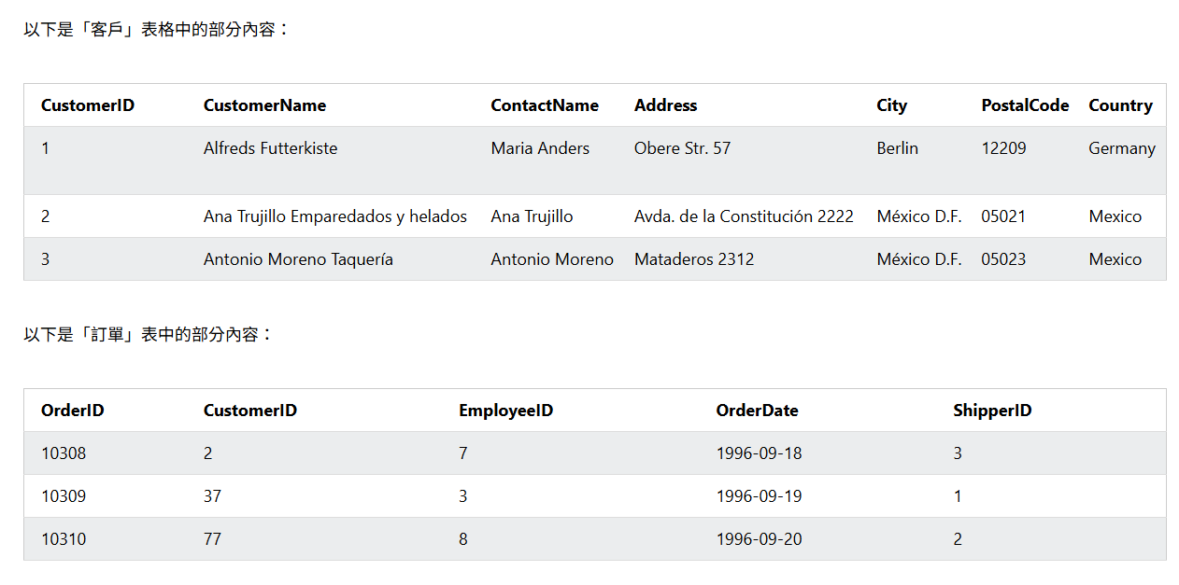

傳回「Customers」和「Orders」的笛卡兒積
ex:
SELECT Customers.CustomerName, Orders.OrderID
FROM Customers
CROSS JOIN Orders;
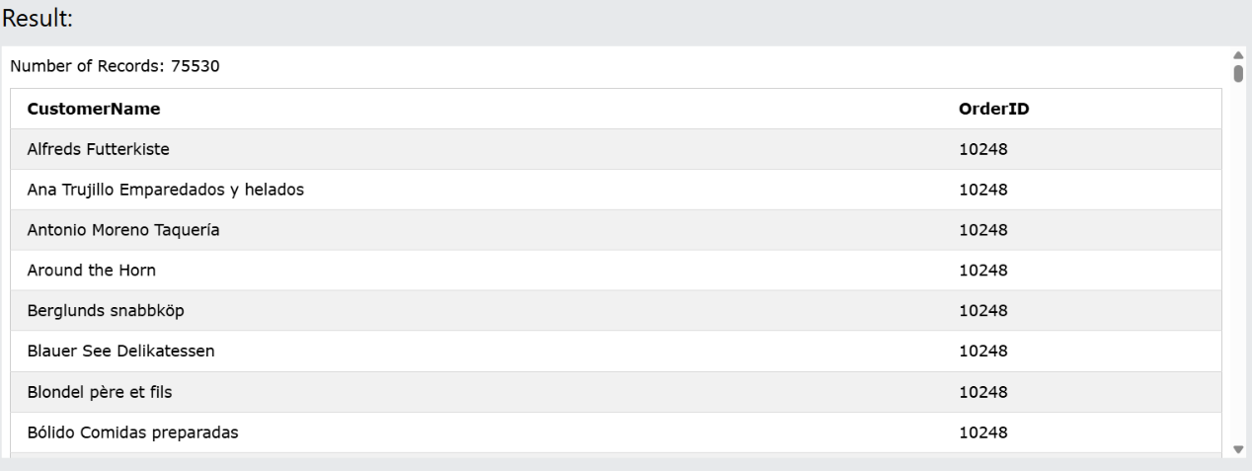

如果新增一個WHERE子句（如果表1和表2存在關係），CROSS JOIN則會產生與該子句相同的結果INNER JOIN

SELECT Customers.CustomerName, Orders.OrderID
FROM Customers
CROSS JOIN Orders
WHERE Customers.CustomerID = Orders.CustomerID;
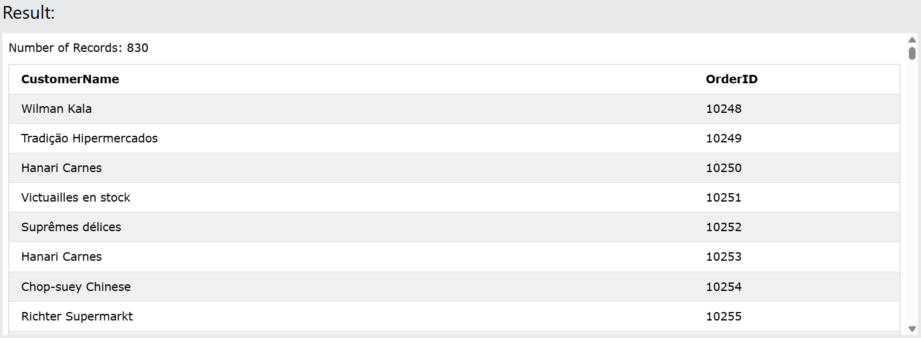

Self Join
自連接是一種常規連接，但連接的是表本身
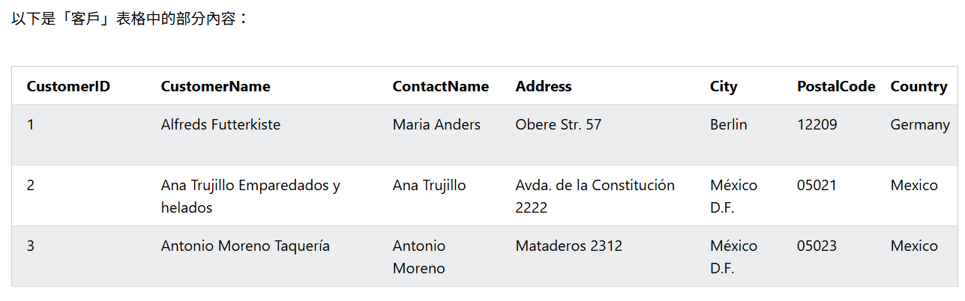

用於配對來自同一城市的客戶
ex:
SELECT A.CustomerName AS CustomerName1, B.CustomerName AS CustomerName2, A.City
FROM Customers A, Customers B
WHERE A.CustomerID <> B.CustomerID
AND A.City = B.City
ORDER BY A.City;

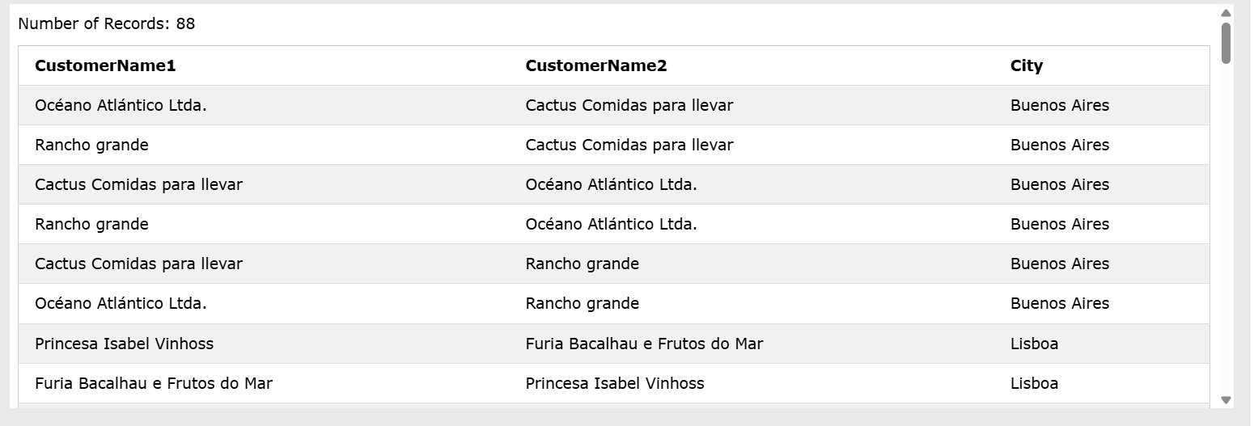

UNION
會自動從結果集中刪除重複行
要求UNION：
每個SELECT語句都 UNION必須具有相同數量的欄位。
各列的資料型態也必須相似。 每條語句中的列順序SELECT也必須相同。
注意：結果集中的列名通常與第一個SELECT語句中的列名相同
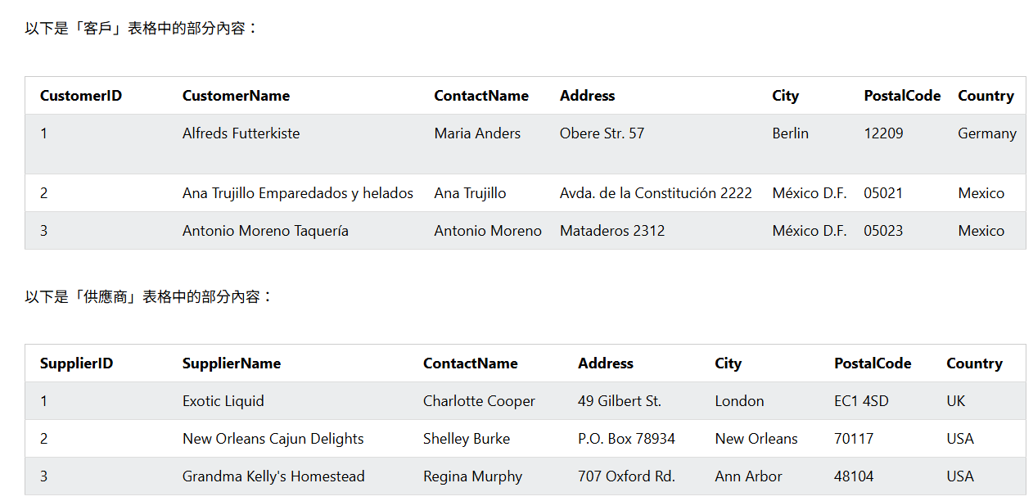

從「Customers」表和「Suppliers」表中傳回城市（僅傳回不同的值）
ex:
SELECT City FROM Customers
UNION
SELECT City FROM Suppliers
ORDER BY City;
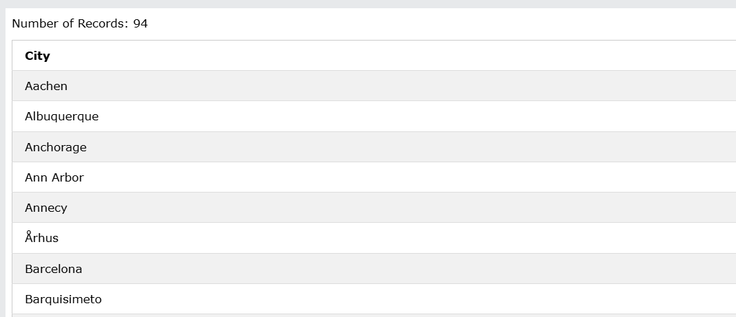

MySQL UNION 有 WHERE 子句
只回傳「客戶」表和「供應商」表中唯一的德國城市
ex:
SELECT City, Country FROM Customers
WHERE Country='Germany'
UNION
SELECT City, Country FROM Suppliers
WHERE Country='Germany'
ORDER BY City;
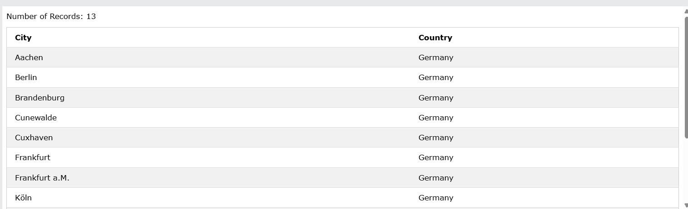

列出了所有客戶和供應商
ex:
SELECT 'Customer' AS Type, ContactName, City, Country
FROM Customers
UNION
SELECT 'Supplier', ContactName, City, Country
FROM Suppliers
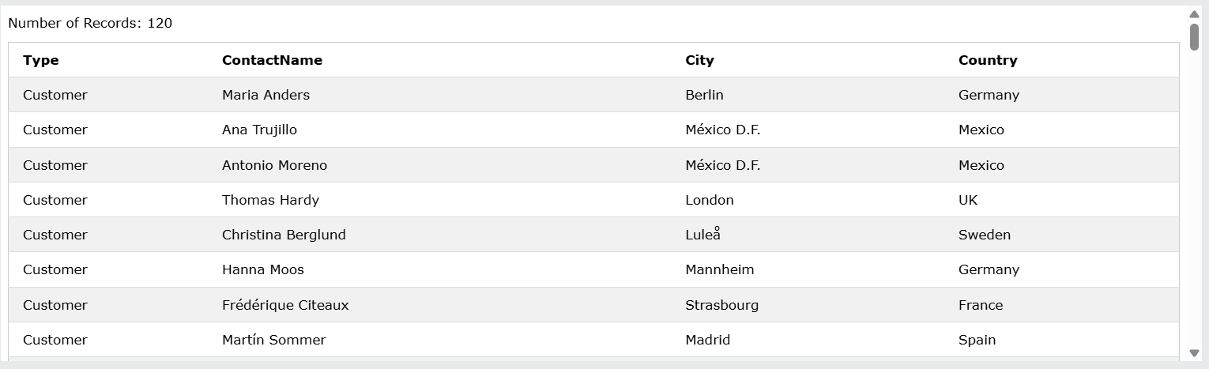

UNION ALL
用於合併兩個或多個語句的結果集 SELECT
要求UNION ALL：
每個SELECT語句都 UNION必須具有相同數量的欄位。
各列的資料型態也必須相似。
每條語句中的列順序SELECT也必須相同。

從「Customers」表格和「Suppliers」表格中傳回所有城市（包括重複值）
ex:
SELECT City FROM Customers
UNION ALL
SELECT City FROM Suppliers
ORDER BY City;
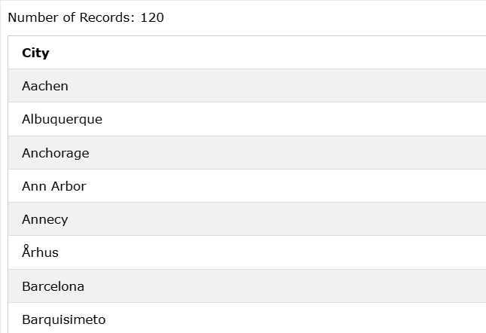

從「Customers」表格和「Suppliers」表格中傳回所有德國城市（包括重複值）
ex:
SELECT City, Country FROM Customers
WHERE Country='Germany'
UNION ALL
SELECT City, Country FROM Suppliers
WHERE Country='Germany'
ORDER BY City;
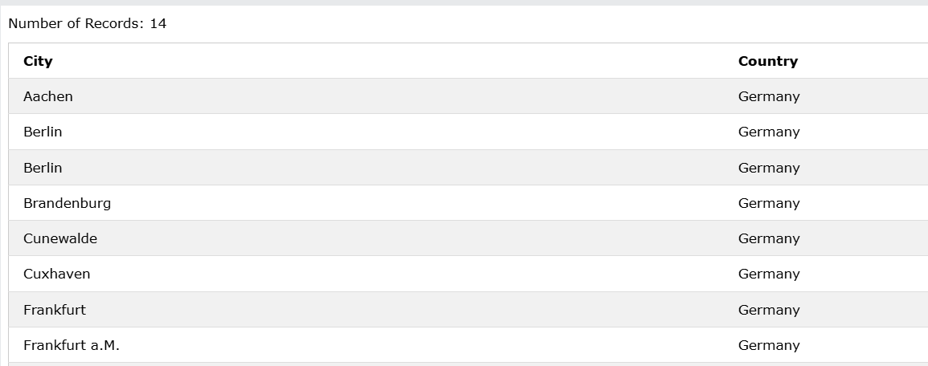

GROUP BY

於將具有相同值的行分組到總計行中，例如「尋找每個國家的客戶數量」
該語句幾乎總是與聚合函數（如COUNT()MAX()MIN()SUM()AVG() ）GROUP BY一起使用

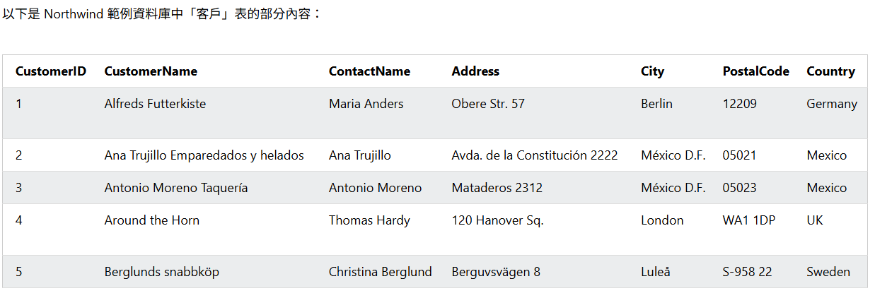

傳回每個國家的客戶數量
ex:
SELECT Country, COUNT(CustomerID) AS "Number of Customers"
FROM Customers
GROUP BY Country;
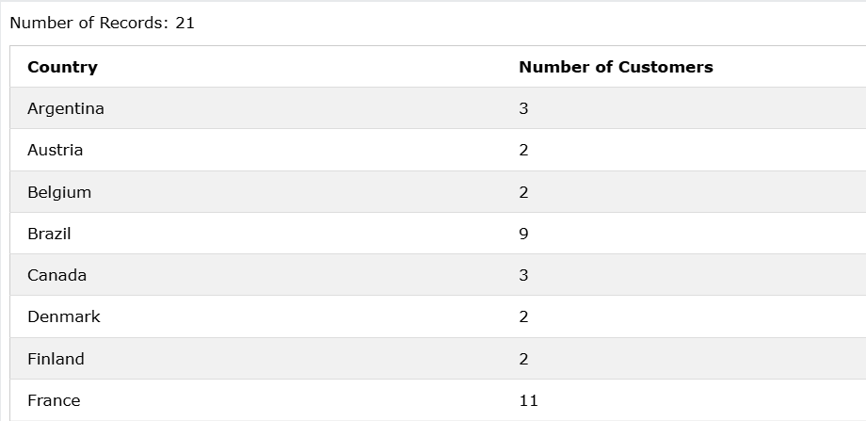

傳回每個國家的客戶數量，依照從高到低的順序排列
ex:
SELECT Country, COUNT(CustomerID) AS "Number of Customers"
FROM Customers
GROUP BY Country
ORDER BY COUNT(CustomerID) DESC;
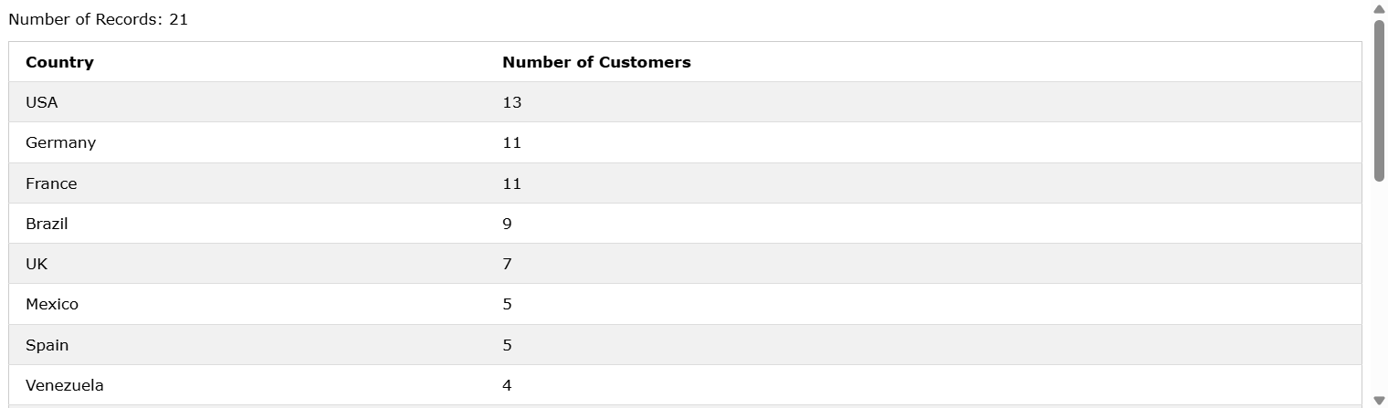

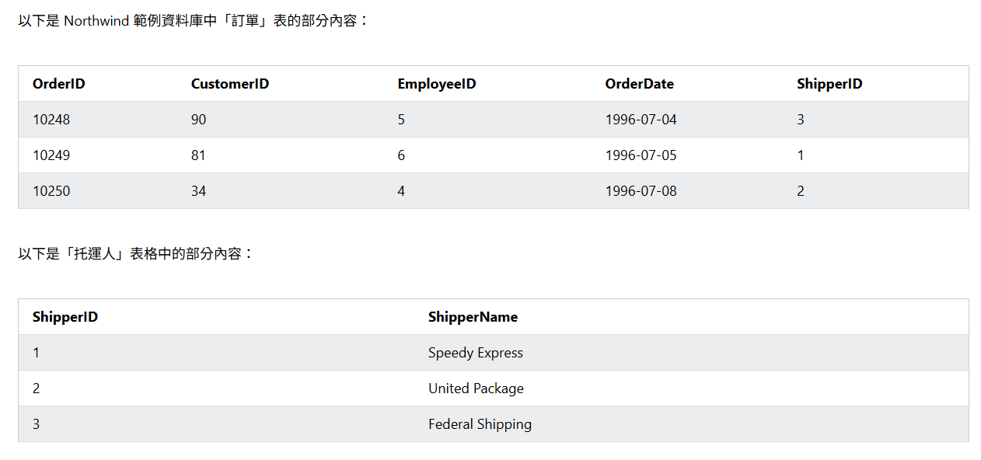
列出了每個出貨商發送的訂單數量
GROUP BY 與 JOIN 範例
ex:
SELECT Shippers.ShipperName, COUNT(Orders.OrderID) AS "Number of Orders"
FROM Orders
LEFT JOIN Shippers ON Orders.ShipperID = Shippers.ShipperID
GROUP BY ShipperName;
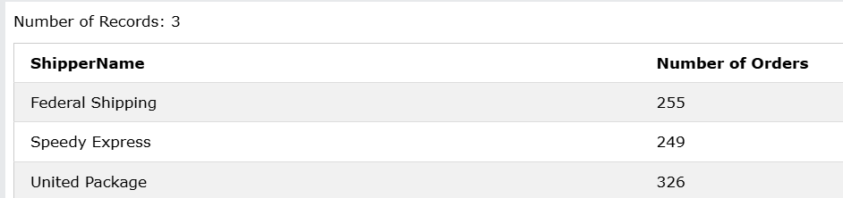

COUNT() 裡面要放什麼： 題目問「有幾個什麼」，通常就去 COUNT 那個東西的 ID。
例如「每個部門有幾個員工」→ COUNT(EmployeeID)；「每個客戶有幾筆訂單」→ COUNT(OrderID)；「每個班級有幾個學生」→ COUNT(StudentID)

